

สรุปผลการปฏิบัติประจำเดือน มกราคม ๒๕๖8
สถานีตำรวจภูธรเมืองยะลา

สารบัญ

เรื่อง หน้า

๑ งานกำลังพล................................................................................................................... 1
๒. งานสอบสวน................................................................................................................. 3
๓. งานป้องกันปราบปราม.................................................................................................. 7
๔. งานจราจร………………………………………………………..………………………………………………. 8
5. สรุปผลการปฏิบัติงานด้านมวลชนสัมพันธ์..................................................................... 10
6. งานสืบสวน..........................................................................................…………………….. 11
7. การพัฒนาหน่วยและบุคลากรในหน่วยงาน.................................................................... 11
8.ปัญหาและอุปสรรคในการปฏิบัติหน้าที่..........................………………………………………..... 11
9.ภาคผนวก....................................................................................................................... 12

1. งานกำลังพล
1.1 สถานภาพกำลังพล
บัญชีแสดงสถานภาพกำลังพล ระดับชั้นสัญญาบัตร สังกัด สภ.เมืองยะลา
ตำแหน่ง | อนุญาต (นาย) | ตัวครอง (นาย) | ว่าง
ผกก. | 1 | 1 | -
รอง ผกก.ป. | 1 | 1 | -
รอง ผกก.สส. | 1 | 1 | -
รอง ผกก.(สอบสวน) | 4 | 4 | -
รอง ผกก.จร. | 1 | 1 | -
สวป. ,สวป.(ชส.) | 4 | 3 | 1
สว.จร. | 1 | 1 | -
สว.สส. | 1 | 1 | -
สว.อก. | 1 | 1 | -
สว.(สอบสวน) | 8 | 8 | -
รอง สวป. | 21 | 9 | 12
ผบ.มว. | 2 | 1 | 1
รอง สว.สส. | 6 | 2 | 4
รอง สว.(สอบสวน) | 27 | 21 | 6
รอง สว.จร. | 3 | 3 | -
รอง สว.ธร. | 1 | 1 | -
รวม | 83 | 59 | 24

บัญชีแสดงสถานภาพกำลังพลระดับ ชั้นประทวน สังกัด สภ.เมืองยะลา
ตำแหน่ง | อนุญาต (นาย) | ตัวครอง (นาย) | ว่าง
ผบ.หมู่(ป.) | 232 | 210 | 7
ผบ.หมู่(ผช.พงส.) | 17 | 15 | 2
ผบ.หมู่(สส.) | 14 | 12 | 1
ผบ.หมู่(จร.) | 27 | 21 | 1
ผบ.หมู่(นปพ.) | 78 | 68 | 10
ผบ.หมู่(ธร.) | 3 | 2 | 1
ผบ.หมู่ (คผศ.) | 2 | 2 | -
สัญญาบัตร 53 ปี | - | 21 | -
รวม | 373 | 351 | 22
1.2 สรุปยอดกำลังพล

 | ชั้นสัญญาบัตร | ชั้นประทวน | รวม | หมายเหตุ
อัตราอนุญาต | 83 | 373 | 456
อัตราคนครอง | 59 | 351 | 410
อัตราว่าง | 24 | 22 | 46
ไปช่วยราชการ | 2 | 1 | 3
มาช่วยราชการ | 14 | 43 | 57
อยู่ปฏิบัติหน้าที่จริง | 3 | 44 | 47

ข้อมูล ณ วันที่ 31 มกราคม 2568
1.3 ข้าราชการตำรวจดีเด่นประจำเดือน มกราคม 2568
- ไม่มีข้าราชการตำรวจดีเด่นประจำเดือน มกราคม 2568

๒. งานสอบสวน
๒.1 เปรียบเทียบสถิติคดีอาญา ย้อนหลัง ๓ ปี

พ.ศ.2565

พ.ศ.2566

พ.ศ.2567

แผนภูมิสถิติคดีอาญา ย้อนหลัง ๓ ปี (๒๕๖5– ๒๕๖7)
ปี พ.ศ.๒๕๖5 คดีอาญาเกิด จำนวน 1161 คดี
ปี พ.ศ.2566 คดีอาญาเกิด จำนวน 1117 คดี
ปี พ.ศ.2567 คดีอาญาเกิด จำนวน 1237 คดี

2.2สถิติคดีอาญา ๔ กลุ่มประจำเดือนมกราคม 2568
กลุ่ม 1
อื่นๆ
กลุ่ม 4
กลุ่ม 3
กลุ่ม 2
แผนภูมิสถิติคดีอาญา ๔ กลุ่ม ประจำเดือนมกราคม 2568
คดีอาญาเกิดขึ้น 103 คดี จับกุม 95 ราย ผู้ต้องหา 97 คน
จับกุม
กลุ่ม 1 คดีอาญาเกิดขึ้น 7 คดี จับกุม 12 ราย ผู้ต้องหา 12 คน
กลุ่ม 2 คดีอาญาเกิดขึ้น 20 คดี จับกุม 18 ราย ผู้ต้องหา 17 คน
กลุ่ม 3 คดีอาญาเกิดขึ้น 1 คดี จับกุม 1 ราย ผู้ต้องหา 1 คน
กลุ่ม 4 คดีอาญาเกิดขึ้น 61 คดี จับกุม 65 ราย ผู้ต้องหา 66 คน
อื่นๆ

2.3 สถิติคดีอาญา ๔ กลุ่มประจำปี 2567

เกิดคดี
จับ

สรุป สถิติคดีอาญา 4 กลุ่ม ปี พ.ศ.2567

คดีอาญาเกิด 1237 คดี จับ 1002 คดี ผู้ต้องหา 1160 คน

กลุ่ม 1 ฐานความผิดเกี่ยวกับชีวิต ร่างกาย และ เพศ เกิดขึ้น 44 คดี
รับแจ้ง 44 คดี จับ 42 คดี ผู้ต้องหา 66 คน
กลุ่ม 2 ฐานความผิดเกี่ยวกับทรัพย์ เกิดขึ้น 218 คดี
รับแจ้ง 218 คดี จับ 175 คดี ผู้ต้องหา 197 คน
กลุ่ม 3 ฐานความผิดพิเศษ เกิดขึ้น 16 คดี
รับแจ้ง 16 คดี จับ 13 คดี ผู้ต้องหา 17 คน
กลุ่ม 4 คดีความผิดที่รัฐเป็นผู้เสียหาย เกิดขึ้น 772 คดี
ยาเสพติด 673 คดี จับ 750 ราย ผู้ต้องหา 750 คน
การพนัน 11 คดี จับ 20 ราย ผู้ต้องหา 20 คน
เสพยาเสพติด 30 คดี จับ 30 ราย ผู้ต้องหา 30 คน
อาวุธปืน 69 คดี จับ 80 ราย ผู้ต้องหา 80 คน
พ.ร.บ.คนเข้าเมือง 15 คดี จับ 15 ราย ผู้ต้องหา 15 คน
ขับเสพ - คดี จับ - ราย ผู้ต้องหา - คน
อื่นๆ คดีที่ไม่ได้อยู่ในคดีอาญา 4 กลุ่ม เกิดขึ้น คดี

2.4 เปรียบเทียบคดีอาญา ๔ กลุ่มเดือน ธันวาคม 2567 กับ เดือน มกราคม 2568

เดือน ธ.ค.67
เดือน ม.ค.68

แผนภูมิเปรียบเทียบสถิติคดีอาญา ๔ กลุ่ม ประจำเดือน ธันวาคม 2567 กับ เดือน มกราคม 2568
เดือน ธันวาคม 2567
คดีอาญาเกิดขึ้น 96 คดี จับกุม 89 ราย
ผู้ต้องหา คน
กลุ่ม 1 คดีอาญา 6 คดี จับกุม 7 ราย
กลุ่ม 2 คดีอาญา 13 คดี จับกุม 13 ราย
กลุ่ม 3 คดีอาญา - คดี จับกุม - ราย
กลุ่ม 4 คดีอาญา 57 คดี จับกุม 60 ราย อื่นๆ

เดือน มกราคม 2568
คดีอาญาเกิดขึ้น 103 คดี จับกุม 95 ราย
ผู้ต้องหา 97 คน
กลุ่ม 1 คดีอาญา 7 คดี จับกุม 12 ราย
กลุ่ม 2 คดีอาญา 20คดี จับกุม 18 ราย
กลุ่ม 3 คดีอาญา 1 คดี จับกุม 1 ราย
กลุ่ม 4 คดีอาญา 61 คดี จับกุม 66 ราย
อื่นๆ

2.5 เปรียบเทียบคดีอาญา ๔ กลุ่ม เดือน มกราคม 2567 กับ เดือน มกราคม 2568

เดือน ม.ค.68
เดือน ม.ค.67

แผนภูมิเปรียบเทียบสถิติคดีอาญา ๔ กลุ่ม ประจำเดือน มกราคม 2567 กับเดือน มกราคม 2568
เดือน มกราคม 2567
คดีอาญาเกิดขึ้น 101 คดี จับกุม 98 ราย
ผู้ต้องหา 82 คน
กลุ่ม 1 คดีอาญา 3 คดี จับกุม 5 ราย
กลุ่ม 2 คดีอาญา 15 คดี จับกุม 15 ราย
กลุ่ม 3 คดีอาญา - คดี จับกุม - ราย
กลุ่ม 4 คดีอาญา 57 คดี จับกุม 62 ราย
อื่นๆ

เดือน มกราคม 2568
คดีอาญาเกิดขึ้น 103 คดี จับกุม 95 ราย
ผู้ต้องหา 97 คน
กลุ่ม 1 คดีอาญา 7 คดี จับกุม 12 ราย
กลุ่ม 2 คดีอาญา 20คดี จับกุม 18 ราย
กลุ่ม 3 คดีอาญา 1 คดี จับกุม 1 ราย
กลุ่ม 4 คดีอาญา 61 คดี จับกุม 66 ราย
อื่นๆ

3. งานป้องกันปราบปราม

3.1 สรุปผลการปฏิบัติงานของสายตรวจ
รปภ.โรงเรียนในเขตรับผิดชอบ จำนวน 63 แห่ง (ตรวจ 378 ครั้ง)
รปภ.สำนักสงฆ์ จำนวน 13 แห่ง (ตรวจ 136 ครั้ง)
รปภ.มัสยิด จำนวน 101 แห่ง (ตรวจ 265 ครั้ง)
รปภ.สถานที่สำคัญฯ จำนวน 91 แห่ง (ตรวจ 524 ครั้ง)
ท่อลอด /คอสะพาน จำนวน 85 ครั้ง
เยี่ยมเยียนประชาชน จำนวน 131 ครั้ง

3.2 การตรวจตู้แดงในพื้นที่
ระดับสารวัตรขึ้นไป 265 | ครั้ง
สายตรวจชุดที่ 1 2875 | ครั้ง
สายตรวจชุดที่ 2 2423  สายตรวจชุดที่ 3 2985  สายตรวจชุดที่ 4 2784 | ครั้ง  ครั้ง  ครั้ง
สิบเวร 101  อาสาตำรวจ 11 | ครั้ง  ครั้ง
รวม 11444 | ครั้ง

3.3 การตรวจสอบบุคคลและยานพาหนะ
3.3.1 สรุปผลการตรวจรถ จากศูนย์ ccoc ในห้วงระหว่างวันที่ ๑ – 31 มกราคม 2568 มีผลการตรวจบุคคล และ ยานพาหนะ รวมทั้งสิ้น 22,096 ครั้ง
บุคคล 11,048 คน
ยานพาหนะ 11,048 คัน
รวม 22,096 ครั้ง

4. งานจราจร
4.1 กวดขันจับกุมการกระทำผิดกฎหมายว่าด้วยการจราจรทางบก (๑๐ ข้อหาหลัก)
ประจำเดือน มกราคม 2568
สรุปการออกใบสั่งประจำเดือน มกราคม 2567 / 2568
- มกราคม 2567 จำนวน 1,706 ใบ
- มกราคม 2568 จำนวน 2,484 ใบ
มาตรการ | จำนวนยานพาหนะถูกเรียกตรวจ
มาตรการ | รถ จยย | รถ  ปิคอัพ | รถ  เก๋ง | รถโดยสาร  สาธารณะ | รถบรรทุก  ๖ ล้อขึ้นไป | อื่นๆ | รวม | จำนวนผู้ถูกดำเนินคดี  (คน)
1.ความเร็วเกินกำหนด | 0 | 0 | 0 | 0 | 0 | 0 | 0 | 0
2.ขับรถย้อนศร | 17 | 0 | 0 | 0 | 0 | 0 | 17 | 17
3. ฝ่าฝืนสัญญาณไฟจราจร | 123 | 12 | 17 | 0 | 0 | 0 | 152 | 152
๔. ไม่มีใบขับขี่ | 1,785 | 452 | 357 | 50 | 24 | 3 | 2,671 | 1,654
๕. ไม่คาดเข็มขัดนิรภัย |  | 452 | 357 | 50 | 24 | 3 | 886 | 57
๖. แซงในที่คับขัน | 1 | 0 | 0 | 0 | 0 | 0 | 1 | 1
๗. เมาสุรา | 0 | 0 | 0 | 0 | 0 | 0 | 0 | 0
๘. ไม่สวมหมวกนิรภัย | 411 | 0 | 0 | 0 | 0 | 0 | 411 | 411
๙. มอเตอร์ไซค์ไม่ปลอดภัย | 153 | 0 | 0 | 0 | 0 | 0 | 153 | 153
๑๐. ใช้โทรศัพท์ขณะขับรถ | 19 | 5 | 4 | 0 | 0 | 0 | 28 | 28
11.อื่นๆ | 2,509 | 921 | 735 | 100 | 48 | 6 | 4,319 | 2,473
รวม | 0 | 0 | 0 | 0 | 0 | 0 | 0 | 0

4.2 สรุปผลการปฏิบัติงานจราจร ระยะเวลาตั้งวันที่ ๑ – 31 มกราคม 2568
- รปภ./อำนวยความสะดวก ครู นักเรียน 62 ครั้ง
- การตั้งจุดตรวจ จุดสกัด 31 ครั้ง
- มีการตรวจค้น บุคคล ยานพาหนะต้องสงสัยตามข้อสั่งการของ ผบช.
เช่น จยย.พ่วงข้าง รถบรรทุกน้ำยาง รถบรรทุกสิ่งของปิดทึบ ฯลฯ ครั้ง
- มีการออกตรวจสอบเส้นทางสายหลัก สายรอง 31 ครั้ง
- การกวดขันวินัยจราจรในพื้นที่ 62 ครั้ง
- ตรวจเยี่ยมหน่วยงานราชการ ออกตรวจตู้แดงในเขตตรวจ ครั้ง
- การเข้าระงับเหตุ เช่น อุบัติเหตุ ข้อขัดข้อง ทะเลาะวิวาท ฯลฯ ครั้ง
- ออกประชาสัมพันธ์ ผู้ประกอบการร้าน เพื่อแสวงหาความร่วมมือจากประชาชน 15 ครั้ง
- อุบัติเหตุที่เกิดขึ้นในพื้นที่ 115 ครั้ง
- รปภ. บุคคลสำคัญ / VIP 2 ครั้ง
- อำนวยความสะดวกการจราจรตลาดนัด / พื้นที่จัดงานต่างๆ 0 ครั้ง

5. สรุปผลการปฏิบัติงานด้านมวลชนสัมพันธ์

สรุปผลการปฏิบัติงานด้านมวลชนสัมพันธ์

การพบปะผู้นำศาสนา 9 ครั้ง
การพบปะผู้นำท้องถิ่น 14 ครั้ง
การพบปะกองกำลังภาคประชาชน 6 ครั้ง
การพบปะประชาชน 20 ครั้ง
การพบปะร้านค้า 6 ครั้ง
การพบปะผู้ประกอบการ 6 ครั้ง
การพบปะบุคลากรทางการศึกษา 5 ครั้ง
กิจกรรมจิตอาสาฯ * ครั้ง
ช่วยเหลือประชาชน 3 ครั้ง
รวม 69 ครั้ง

6. งานสืบสวน
6.1. การปิดล้อมตรวจค้น ประจำเดือน มกราคม 2568
6.1.1 การปิดล้อมตรวจค้น จำนวน 31 ครั้ง
( มีผลการจับกุมจากการปิดล้อม จำนวน คดี ผู้ต้องหา จำนวน คน )
๖.๑.๒ มีการเก็บ DNA จำนวน 30 ราย
6.2 ผลการจับกุมทั้งหมด ประจำเดือน มกราคม 2568

6.2.1 จับกุม จำนวน 95 คดี
6.2.2 แยกเป็นคดีอาญา 4 กลุ่ม ดังนี้
6.2.2.1 กลุ่มที่ 1 จำนวน 6 คดี
6.2.2.2 กลุ่มที่ 2 จำนวน 14 คดี
6.2.2.3 กลุ่มที่ 3 จำนวน 1 คดี
6.2.2.4 กลุ่มที่ 4 จำนวน 61 คดี
(จับกุมยาเสพติด จำนวน 47 คดี (ผตห. 53 ราย) , จับกุม อาวุธปืน 13 คดี ผตห. 12 ราย)

6.3 สรุปการดำเนินการจับกุมบุคคลตามหมายจับ
6.3.1 หมายจับทั้งหมด จำนวน 8 หมาย
6.3.2 ดำเนินการจับกุมแล้ว จำนวน 1 หมาย
6.3.๓ เดือน มกราคม 2568 มีผลการจับกุมตามหมาย จำนวน 1 หมาย
6.3.3.๑ จับกุมหมายจับค้างเก่าของ สภ. จำนวน หมาย
6.3.3.๒ จับกุมหมายจับต่างพื้นที่ จำนวน - หมาย
6.3.3.๓ จับกุมตามหมายจับของศาล จำนวน - หมาย
6.3.๔ สรุปยอดหมายคงเหลือ จำนวน 254 หมาย
6.3.๔.๑ หมายจับสมบูรณ์ จำนวน 254 หมาย
6.3.๔.๒ หมายจับไม่สมบูรณ์ จำนวน 87 หมาย

6.4 บุคคลพ้นโทษ / พักโทษ
6.4.1 จำนวนบุคคลพ้นโทษทั้งหมด จำนวน 129 ราย
6.4.2 ดำเนินติดตามพฤติกรรมแล้ว จำนวน 129 ราย
6.4.3 คงเหลือ จำนวน ราย

7. การพัฒนาหน่วยและบุคลากรในหน่วยงาน
- การดำเนินการปรับปรุงภูมิทัศน์และดำเนินกิจกรรม 5 ส.

8. ปัญหาและอุปสรรคในการปฏิบัติหน้าที่
- อาคารบ้านพักของทางราชการตำรวจ (แฟลต) ไม่เพียงพอ

ภาคผนวก

ผลการปฏิบัติ
ร่วมลงแถวเคารพธงชาติ ตรวจเครื่องแต่งกายและทรงผม

เมื่อวันที่ 20 มกราคม 2568 เวลา 09.00 น. พ.ต.อ.ปิยภัทร ทองพันเลิศกุล ผกก.สภ.เมืองยะลา พ.ต.ท.สิทธิกร เฝื่อคง รอง ผกก.ป.สภ.เมืองยะลา พ.ต.ท.อุไทย สีคช รอง ผกก.(สอบสวน)ฯ นำข้าราชการตำรวจ สภ.เมืองยะลา เข้าแถว กล่าวคำสัตย์ปฏิญาณ สรุปสถานการณ์ ชี้แจงข้อราชการ พร้อมตรวจเครื่องแต่งกาย ทรงผม และตรวจยอดกำลังพล ณ ลานหน้าอาคารอำนวยการ

ผลการปฏิบัติ
รักษาความปลอดภัยพระสงฆ์บิณฑบาต

วันที่ 18 มกราคม 2568 เวลาประมาณ 07.05 น. ร.ต.อ.บุญโสภณ นรินทร รอง สวป.สภ.เมืองยะลา (หลักเพชร 20) ว.4 ตรวจสอบและ รปภ.พระตลาดเช้าแยกมาสด้า เพื่อระวังป้องกันเหตุ

วันที่ 19 มกราคม 2568 เวลา 06.50 น. ชุดเคลื่อนที่เร็วเมืองทอง ว.4 รปภ.พระตลาดเช้าชุมชนธนวิธี และแสดงกำลังในเขตพื้นที่รับผิดชอบเพื่อระวังป้องกันเหตุ ตาม ว.0 ผู้บังคับบัญชา

ผลการปฏิบัติ
รักษาความปลอดภัยครู-นักเรียน

เมื่อวันที่ 20 มกราคม 2568 เวลา 07.40 น. ภายใต้การอำนวยการสั่งการของ พ.ต.อ. ปิยภัทร ทองพันเลิศกุล ผกก.สภ.เมืองยะลา (ลพ.1) พ.ต.ท.สิทธิกร เฝื่อคง รอง ผกก.ป.สภ.เมืองยะลา(ลพ.2) ร.ต.ท.สราวุธ อ่อนทอง ผบ.มว.ฉก.นปพ.ยะลา31 (บางกอก01) ได้สั่งการให้ กำลังพลชุดเคลื่อนที่เร็วมลายูบางกอก(คร.บางกอก) ปฏิบัติภารกิจ ว.4 รปภ.ครูและนักเรียนโรงเรียนเทศบาล2 (บ้านมลายูบางกอก)

ผลการปฏิบัติ
ตั้งจุดตรวจ จุดสกัด (Pop Up)

วันที่ 16 มกราคม 2568 เวลาประมาณ 19.30 น. ร.ต.อ.ทวิช วรรณรัตน์ รอง.สวป.สภ.เมืองยะลา(หลักเพชร20) มอบหมาย/สั่งการให้ สายตรวจรถจักรยานยนต์ (ชป.2) ชุดสายฟ้า อัลฟ่า1 พร้อม ว.30 ว.43 ตามแผน(หน้าไปรษณีย์) ตรวจสอบบุคคลและยานพาหนะตามมาตรการป้องกันและปราบปรามกลุ่มวัยรุ่นรวมตัวและแข่งรถในทางสาธารณะ เพื่อระวังป้องกันเหตุ ตาม ว.0 ผู้บังคับบัญชา เพื่อระวังป้องกันเหตุ

วันที่ 17 มกราคม 2568 เวลา 11.30 น. ร.ต.อ.บุญโสภณ นรินทร รอง​ สว​ป.สภ.เมืองยะลา​ (หลักเพชร 20) มอบหมาย / สั่งการให้ สายฟ้าชาลี 1 พร้อมข่ายหลักเมือง ว.43 บริเวณแยกเนินหูกวาง เพื่อจำกัดเสรีภาพของฝ่ายตรงข้าม รวมถึงตรวจสอบบุคคลและยานพาหนะ ตามมาตรการป้องกันและปราบปรามการแข่งรถในทางฯ เหตุการณ์ทั่วไปปกติ เพื่อโปรดทราบ

ผลการปฏิบัติ
ตั้งจุดตรวจ จุดสกัด (Pop Up)

วันที่ 18 มกราคม 2568 เวลา 09.15 น. ร.ต.อ.ทวิช วรรณ​รัตน์​ รอง​ สว​ป.สภ.เมืองยะลา​ (หลักเพชร 20) มอบหมาย / สั่งการให้ สายฟ้าชาลี 1 พร้อมข่ายหลักเมือง ว.43 บริเวณหน้าตลาดสดผังเมือง 4 เพื่อจำกัดเสรีภาพของฝ่ายตรงข้าม รวมถึงตรวจสอบบุคคลและยานพาหนะ ตามมาตรการป้องกันและปราบปรามการแข่งรถในทางฯ

วันที่ 19 มกราคม 2568 เวลา 05.30 น. สายฟ้าอัลฟ่า1 พร้อมกำลัง ว.43 ถนนพาดรถไฟ เพื่อระวังป้องกันเหตุ รายงานเหตุการณ์ทั่วไปปกติ

ผลการปฏิบัติ
ตรวจตู้แดงในพื้นที่

เมื่อวันที่ 21 มกราคม 2568 เวลา 09.20 น ภายใต้การอำนวยการสั่งการของ พ.ต.อ.ปิยภัทร ทองพันเลิศกุล ผกก.สภ.เมืองยะลา มอบหมายให้ ร.ต.ท.สมชาย เรืองยิ่ง รอง สว​ (ป) สภ.เมืองยะลา​ พร้อม ว.30 ว.4 ตรวจสอบร้านค้า ห้างทอง ธนาคาร พื้นที่รับผิดชอบ พร้อมประชาสัมพันธ์ร้านค้า ห้างทองเกี่ยวกับบุคคล และวัตถุต้องสงสัย พร้อมแน่นำมาตรการ การป้องกัน การก่อเหตุเกี่ยวกับทรัพย์ รายงานเหตุการณ์ทั่วไปปกติ

ผลการปฏิบัติ
ตรวจตู้แดงในพื้นที่

วันที่ 22 มกราคม 2568 เวลาประมาณ 20.20 น. สายฟ้า อัลฟ่า1 พร้อม ว.30 ว.10 หน้าธนาคารกรุงไทยสิโรรส สังเกตการณ์บุคคลยานพาหนะ เพื่อระวังป้องกันเหตุ รายงานเหตุการณ์ทั่วไปปกติ

ผลการปฏิบัติของสายตรวจจราจร

เมื่อวันที่ 3 ม.ค.68 เวลา 10.30 น. ภายใต้การอำนวยการของ พ.ต.อ.ปิยภัทร ทองพันเลิศกุล ผกก.สภ.เมืองยะลา(ลพ.1) พ.ต.ท.ริฎวาน อับดุลอาซีส รอง ผกก.จร.สภ.เมืองยะลา(ลพ.6) พ.ต.ท.สายหยุด จิตบุญ สว.จร. สภ.เมืองยะลา(ลพ.61) ร.ต.อ.นัจมูดิน สาและ รอง สว.จร.สภ.เมืองยะลา (ลพ.60) สั่งการให้ ด.ต.สุดิง แอเส๊าะ(ลพ.6019) พร้อม ว.30 ว.4 ช่วยเหลือประชาชนเปลี่ยนยางรถเนื่องจากยางรถระเบิดบริเวณถนนเทศบาล1

ผลการปฏิบัติของสายตรวจจราจร

เมื่อ 17 ม.ค.2568 เวลา 16.00 น. ภายใต้การอำนวยการของ พ.ต.อ.ปิยภัทร ทองพันเลิศกุล ผกก.สภ.เมืองยะลา(ลพ.1) พ.ต.ท.ริฎวาน อับดุลอาซีส รอง ผกก.จร.สภ.เมืองยะลา(ลพ.6) มอบหมายให้ พ.ต.ท.สายหยุด จิตบุญ สว.จร.สภ.เมืองยะลา(ลพ.61) พร้อมข่ายจราจร ว.4 อำนวยความสะดวกการจราจรหน้า รร.อนุบาลยะลา

ผลการปฏิบัติของสายตรวจจราจร

วันที่ 11 ม.ค.2568 เวลา 08.30 น. ภายใต้การอำนวยการ พ.ต.อ.ปิยภัทร ทองพันเลิศกุล ผกก.สภ.เมืองยะลา(ลพ.1) มอบหมายให้ พ.ต.ท.ริฎวาน อับดุลอาซีส รอง ผกก.จร.สภ.เมืองยะลา(ลพ.6) พ.ต.ท.สายหยุด จิตบุญ สว.จร.สภ.เมืองยะลา(ลพ.61) ร.ต.ท.นัจมูดิน สาและ รอง สว.สส.สภ.เมืองยะลา ปฏิบัติหน้าที่งาน.จร.สภ.เมืองยะลา(ลพ.60) พร้อม ข่ายจราจร ว.4 อำนวยความสะดวกการจราจรภายกิจกรรม วันเด็กแห่งชาติ 2568

ผลการปฏิบัติ
ด้านกิจกรรมจิตอาสา
กิจกรรม : จิตอาสาพัฒนา วันที่ 1 ม.ค.68 เวลา 10.00 น.
หน่วยรายงาน : สภ.เมืองยะลา
สถานที่ทำกิจกรรม : ที่ทำการกำนันตำบลบุดี ม.3 ต.บุดี อ.เมืองยะลา จ.ยะลา
รายละเอียดกิจกรรม : ภายใต้การอำนวยการสั่งการของ พ.ต.อ.ปิยภัทร ทองพันเลิศกุล ผกก.สภ.เมืองยะลา,พ.ต.ท.สิทธิกร เฝื่อคง รอง ผกก.ป.สภ.เมืองยะลา มอบหมายให้ ร.ต.อ.มะรอพี สาและ รอง สวป.สภ.เมืองยะลา พร้อมชุด ตชส.สภ.เมืองยะลา จิตอาสาตรวจเยี่ยมด่านตรวจ โครงการประชาสัมพันธ์ป้องกันและลดอุบัติเหตุทางถนน ช่วงเทศกาลปีใหม่ พ.ศ.2568 ณ ที่ทำการกำนันตำบลบุดี ม.3 ต.บุดี อ.เมืองยะลา จ.ยะลา
ผลการปฏิบัติ : เป็นไปด้วยความเรียบร้อย
ปัญหา/ข้อขัดข้อง : ไม่มี
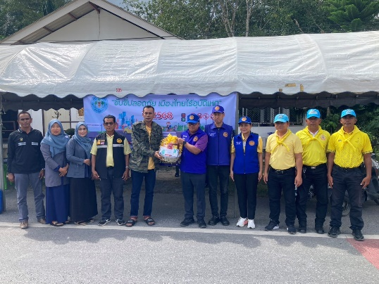
จำนวนผู้ร่วมกิจกรรม 5 นาย
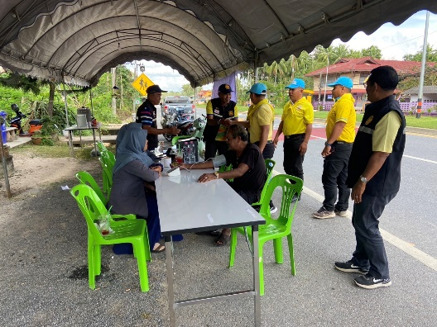

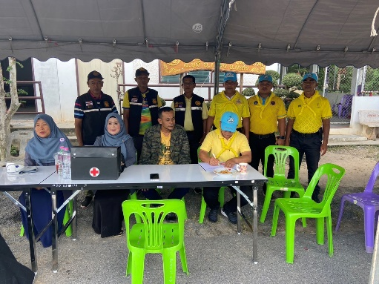
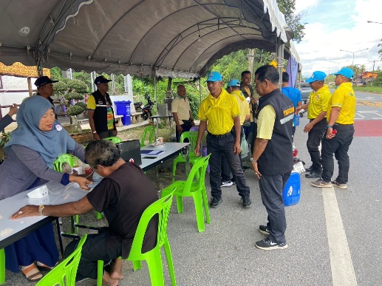

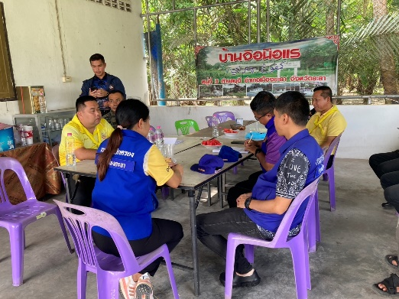
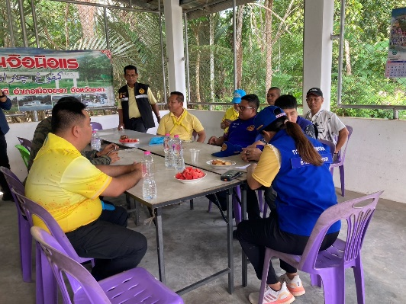

กิจกรรม : จิตอาสาพัฒนา วันที่ 2 ม.ค.68 เวลา 09.05 น.
หน่วยรายงาน : สภ.เมืองยะลา
สถานที่ทำกิจกรรม : ศาลาที่พักผู้โดยสาร เส้นทาง 418 ต.ท่าสาป อ.เมือง จ.ยะลา
รายละเอียดกิจกรรม : ภายใต้การอำนวยการสั่งการของ พ.ต.อ.ปิยภัทร ทองพันเลิศกุล ผกก.สภ.เมืองยะลา,พ.ต.ท.สิทธิกร เฝื่อคง รอง ผกก.ป.สภ.เมืองยะลา มอบหมายให้ ร.ต.อ.มะรอพี สาและ รอง สวป.สภ.เมืองยะลา พร้อมชุด ตชส.สภ.เมืองยะลา จิตอาสา พัฒนาทำความสะอาด ปรับภูมิทัศน์ ศาลาที่พักผู้โดยสาร เส้นทาง 418 ต.ท่าสาป อ.เมือง จ.ยะลา
ผลการปฏิบัติ : เป็นไปด้วยความเรียบร้อย
ปัญหา/ข้อขัดข้อง : ไม่มี
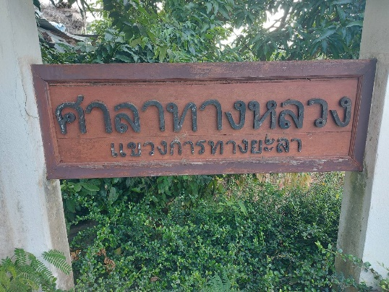
จำนวนผู้ร่วมกิจกรรม 5 นาย
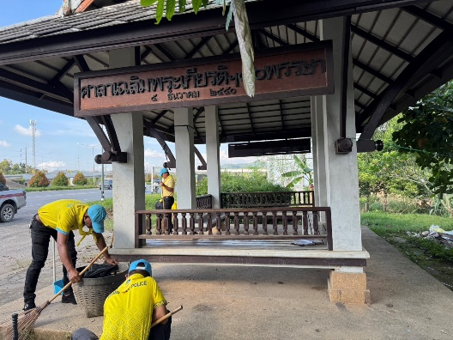

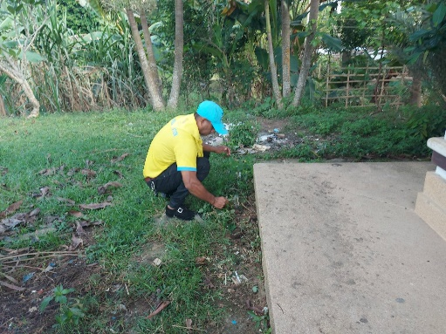
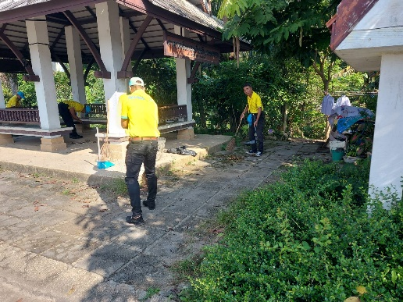

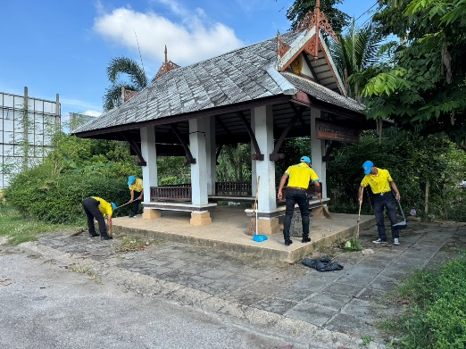
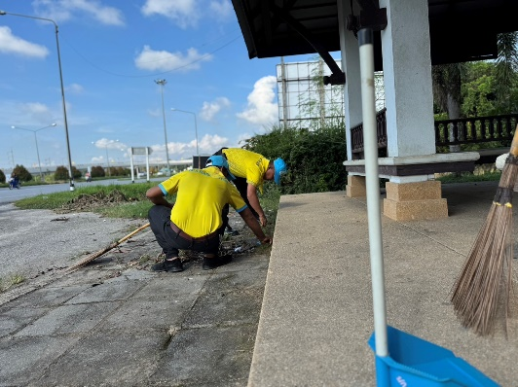

กิจกรรม : จิตอาสาพัฒนา วันที่ 2 ม.ค.68 เวลา 11.20 น.
หน่วยรายงาน : สภ.เมืองยะลา
สถานที่ทำกิจกรรม : สถานีรถไฟยะลา ต.สะเตง อ.เมืองยะลา จ.ยะลา
รายละเอียดกิจกรรม : ภายใต้การอำนวยการสั่งการของ พ.ต.อ.ปิยภัทร ทองพันเลิศกุล ผกก.สภ.เมืองยะลา,พ.ต.ท.สิทธิกร เฝื่อคง รอง ผกก.ป.สภ.เมืองยะลา มอบหมายให้ ร.ต.อ.มะรอพี สาและ รอง สวป.สภ.เมืองยะลา พร้อมชุด ตชส.สภ.เมืองยะลา จิตอาสาเยี่ยมเยียน ประชาชนที่เดินทางไปต่างจังหวัด ช่วงเทศกาลปีใหม่ พ.ศ.2568 ณ สถานีรถไฟยะลา ต.สะเตง อ.เมืองยะลา จ.ยะลา
ผลการปฏิบัติ : เป็นไปด้วยความเรียบร้อย
ปัญหา/ข้อขัดข้อง : ไม่มี
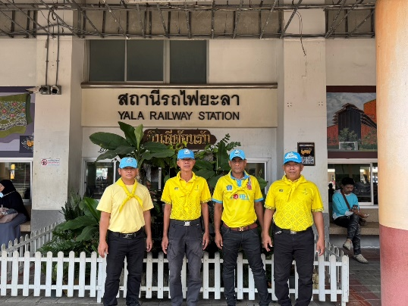
จำนวนผู้ร่วมกิจกรรม 5 นาย
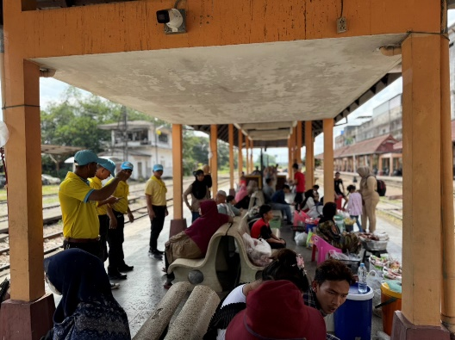

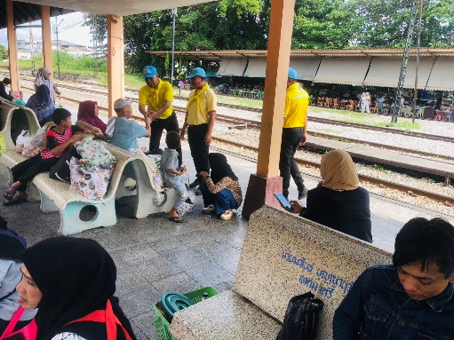
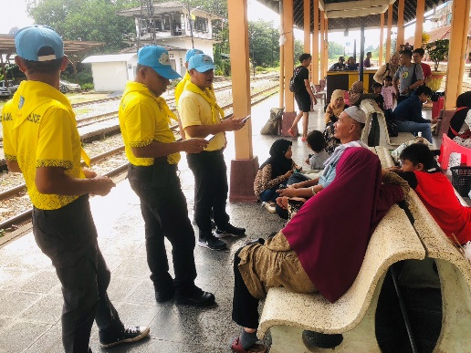

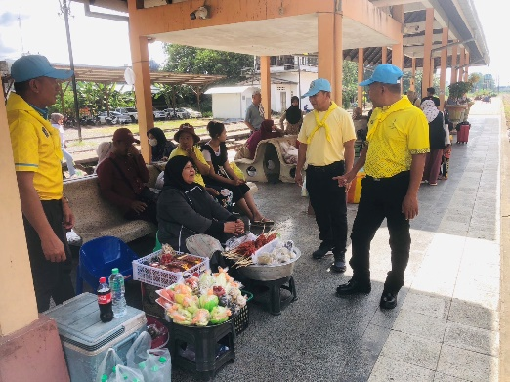
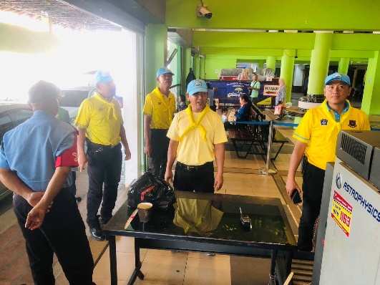

กิจกรรม : จิตอาสาพัฒนา วันที่ 3 ม.ค.68 เวลา 10.00 น.
หน่วยรายงาน : สภ.เมืองยะลา
สถานที่ทำกิจกรรม : จุดตรวจพงยือไร ม.1 ต.บันนังสาเรง อ.เมืองยะลา จ.ยะลา
รายละเอียดกิจกรรม : ภายใต้การอำนวยการสั่งการของ พ.ต.อ.ปิยภัทร ทองพันเลิศกุล ผกก.สภ.เมืองยะลา,พ.ต.ท.สิทธิกร เฝื่อคง รอง ผกก.ป.สภ.เมืองยะลา มอบหมายให้ ร.ต.อ.มะรอพี สาและ รอง สวป.สภ.เมืองยะลา พร้อมชุด ตชส.สภ.เมืองยะลา จิตอาสาเยี่ยมเยียนด่านตรวจ โครงการประชาสัมพันธ์ป้องกันและลดอุบัติเหตุทางถนน ช่วงเทศกาลปีใหม่ พ.ศ.2568 ณ จุดตรวจพงยือไร ม.1 ต.บันนังสาเรง อ.เมืองยะลา จ.ยะลา
ผลการปฏิบัติ : เป็นไปด้วยความเรียบร้อย
ปัญหา/ข้อขัดข้อง : ไม่มี
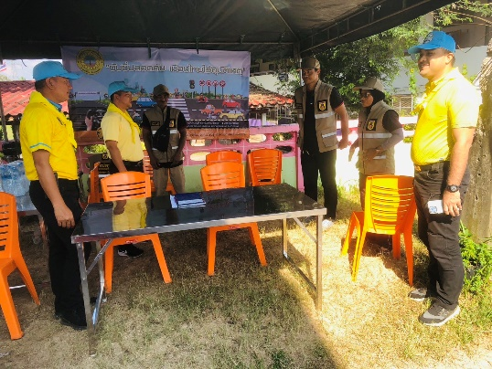
จำนวนผู้ร่วมกิจกรรม 8 นาย
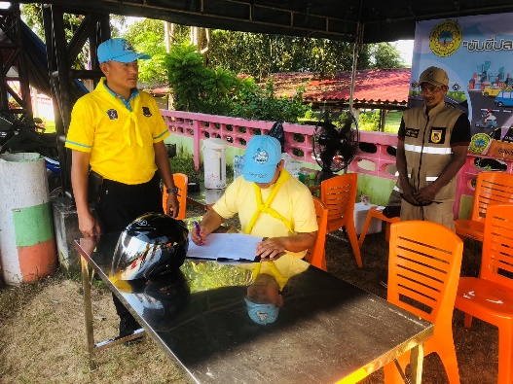

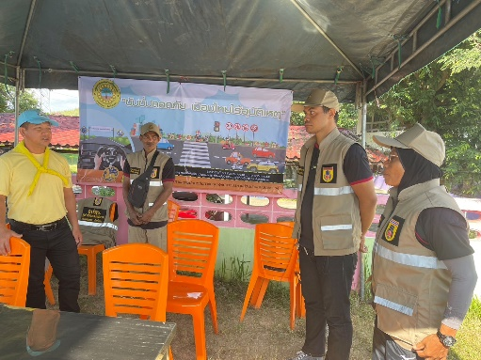
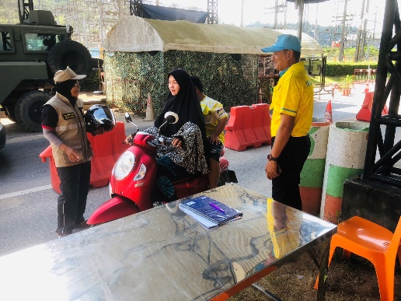

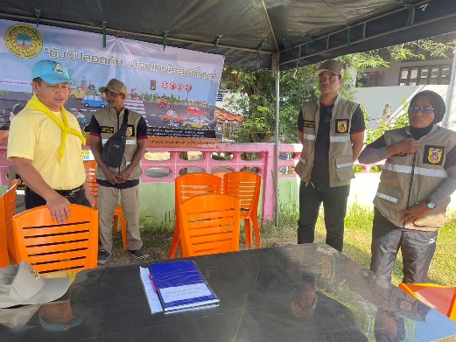
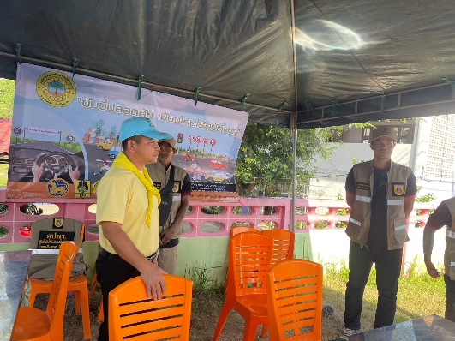

กิจกรรม : จิตอาสาพัฒนา วันที่ 4 ม.ค.68 เวลา 11.00 น.
หน่วยรายงาน : สภ.เมืองยะลา
สถานที่ทำกิจกรรม : หน้าเทศบาลตำบลสะเตงนอก ม.6 ต.สะเตงนอก อ.เมืองยะลา จ.ยะลา
รายละเอียดกิจกรรม : ภายใต้การอำนวยการสั่งการของ พ.ต.อ.ปิยภัทร ทองพันเลิศกุล ผกก.สภ.เมืองยะลา,พ.ต.ท.สิทธิกร เฝื่อคง รอง ผกก.ป.สภ.เมืองยะลา มอบหมายให้ ร.ต.อ.มะรอพี สาและ รอง สวป.สภ.เมืองยะลา พร้อมชุด ตชส.สภ.เมืองยะลา จิตอาสาตรวจเยี่ยม ชุด อปพร.ประจำด่าน ตรวจ ต.สะเตงนอก โครงการประชาสัมพันธ์ป้องกันและลดอุบัติเหตุทางถนน ช่วงเทศกาลปีใหม่ พ.ศ.2568 ณ หน้าเทศบาลตำบลสะเตงนอก ม.6 ต.สะเตงนอก อ.เมืองยะลา จ.ยะลา
ผลการปฏิบัติ : เป็นไปด้วยความเรียบร้อย
ปัญหา/ข้อขัดข้อง : ไม่มี
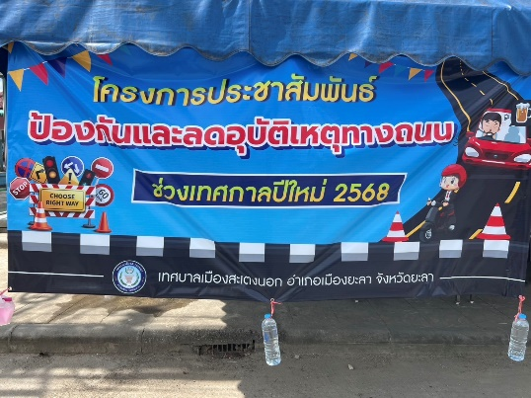
จำนวนผู้ร่วมกิจกรรม 10 นาย
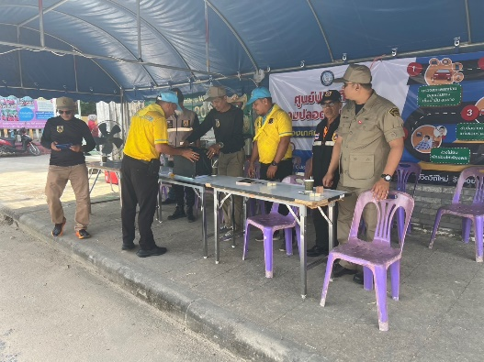

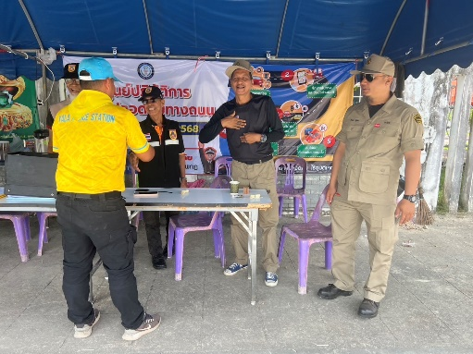
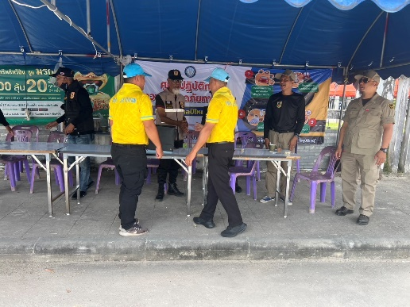

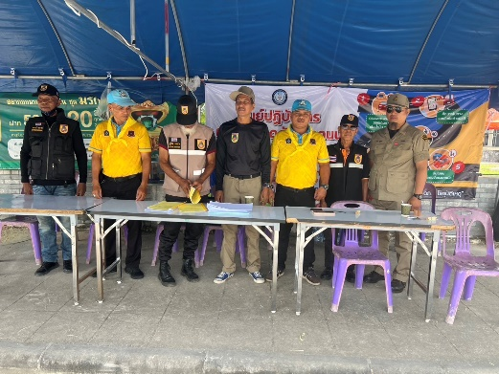
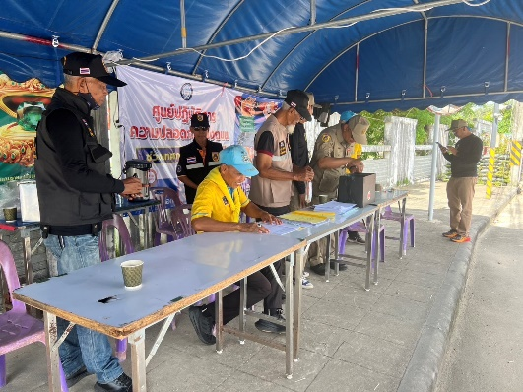

กิจกรรม : จิตอาสาพัฒนา วันที่ 5 ธ.ค.68 เวลา 09.15 น.
หน่วยรายงาน : สภ.เมืองยะลา
สถานที่ทำกิจกรรม : ณ ม.8 ต.สะเตงนอก อ.เมืองยะลา จ.ยะลา
รายละเอียดกิจกรรม : ภายใต้การอำนวยการสั่งการของ พ.ต.อ.ปิยภัทร ทองพันเลิศกุล ผกก.สภ.เมืองยะลา,พ.ต.ท.สิทธิกร เฝื่อคง รอง ผกก.ป.สภ.เมืองยะลา มอบหมายให้ ร.ต.อ.มะรอพี สาและ รอง สวป.สภ.เมืองยะลา พร้อมชุด ตชส.สภ.เมืองยะลา จิตอาสาประชาสัมพันธ์การลดการเผา เพื่อลดปริมาณฝุ่น PM 2.5 ณ ม.8 ต.สะเตงนอก อ.เมืองยะลา จ.ยะลา
ผลการปฏิบัติ : เป็นไปด้วยความเรียบร้อย
ปัญหา/ข้อขัดข้อง : ไม่มี
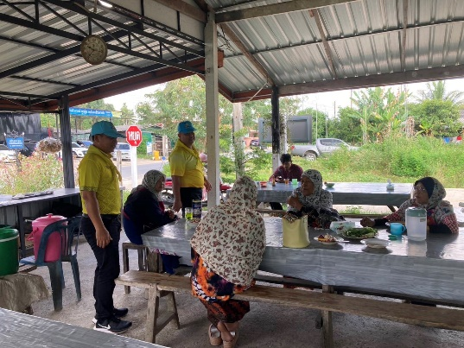
จำนวนผู้ร่วมกิจกรรม 5 นาย
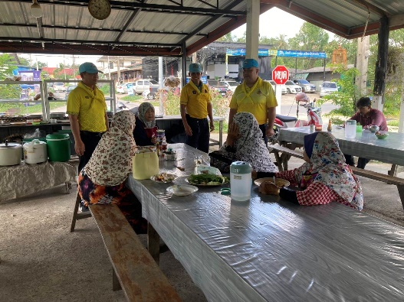

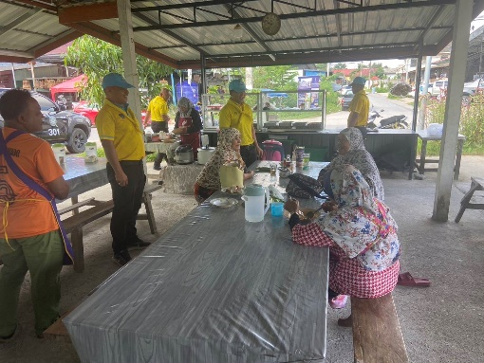
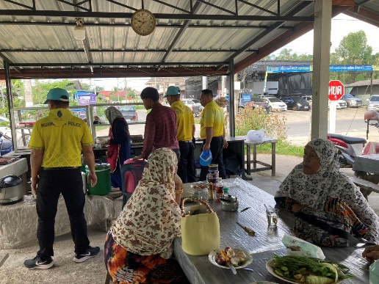

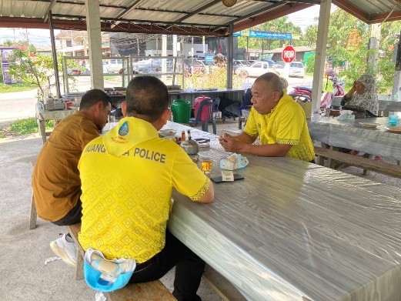
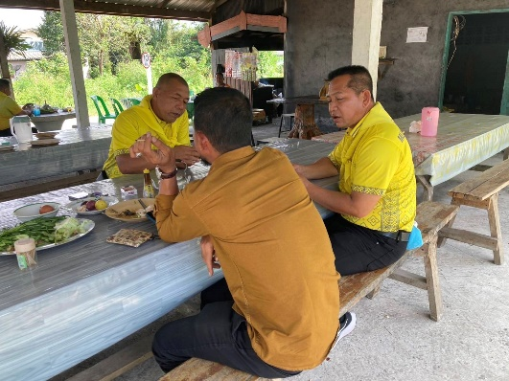

กิจกรรม : จิตอาสาพัฒนา วันที่ 5 ม.ค.68 เวลา 10.30 น.
หน่วยรายงาน : สภ.เมืองยะลา
สถานที่ทำกิจกรรม : ที่ทำการกำนันตำบลบุดี ม.3 ต.บุดี อ.เมืองยะลา จ.ยะลา
รายละเอียดกิจกรรม : ภายใต้การอำนวยการสั่งการของ พ.ต.อ.ปิยภัทร ทองพันเลิศกุล ผกก.สภ.เมืองยะลา,พ.ต.ท.สิทธิกร เฝื่อคง รอง ผกก.ป.สภ.เมืองยะลา มอบหมายให้ ร.ต.อ.มะรอพี สาและ รอง สวป.สภ.เมืองยะลา พร้อมชุด ตชส.สภ.เมืองยะลา ตรวจเยี่ยมด่านตรวจ โครงการประชาสัมพันธ์ป้องกันและลดอุบัติเหตุทางถนน ช่วงเทศกาลปีใหม่ พ.ศ.2568 ณ ที่ทำการกำนันตำบลบุดี ม.3 ต.บุดี อ.เมืองยะลา จ.ยะลา
ผลการปฏิบัติ : เป็นไปด้วยความเรียบร้อย
ปัญหา/ข้อขัดข้อง : ไม่มี
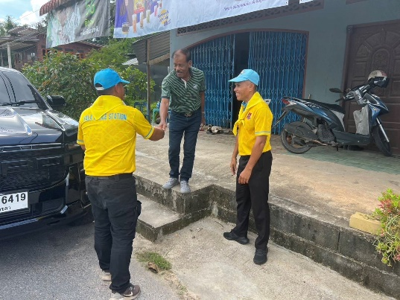
จำนวนผู้ร่วมกิจกรรม 10 นาย
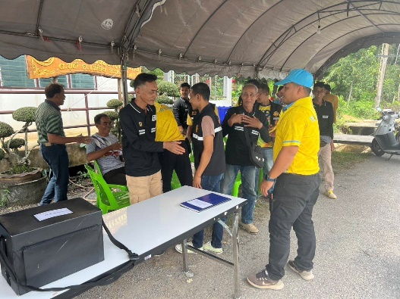

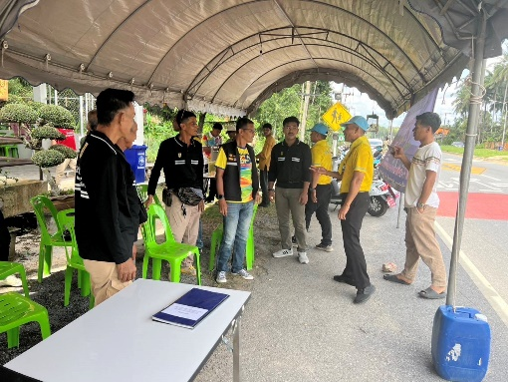
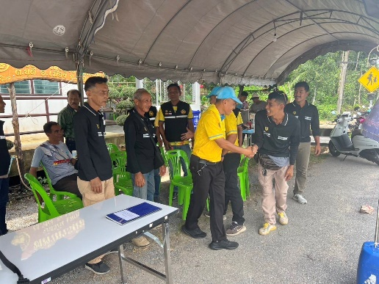

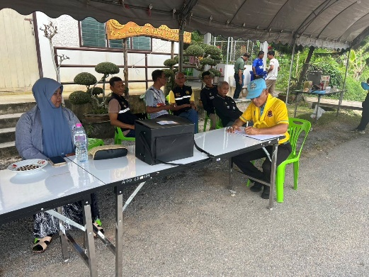
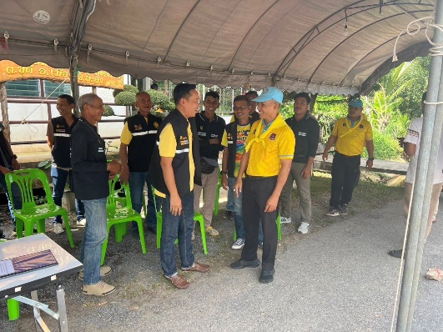

กิจกรรม : จิตอาสาพัฒนา วันที่ 7 ม.ค. 68 เวลา 10.45 น.
หน่วยรายงาน : สภ.เมืองยะลา
สถานที่ทำกิจกรรม : ม.1 ต.ท่าสาป อ.เมืองยะลา จ.ยะลา
รายละเอียดกิจกรรม : ภายใต้การอำนวยการสั่งการของ พ.ต.อ.ปิยภัทร ทองพันเลิศกุล ผกก.สภ.เมืองยะลา,พ.ต.ท.สิทธิกร เฝื่อคง รอง ผกก.ป.สภ.เมืองยะลา มอบหมายให้ ร.ต.อ.มะรอพี สาและ รอง สวป.สภ.เมืองยะลา พร้อมชุด ตชส.สภ.เมืองยะลา จิตอาสาโครงการเศรษฐกิจพอเพียง ณ ม.1 ต.ท่าสาป อ.เมืองยะลา
จ.ยะลา
ผลการปฏิบัติ : เป็นไปด้วยความเรียบร้อย
ปัญหา/ข้อขัดข้อง : ไม่มี
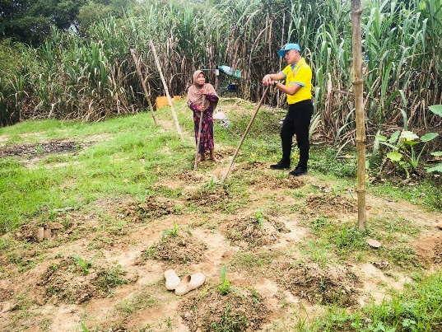
จำนวนผู้ร่วมกิจกรรม 7 นาย
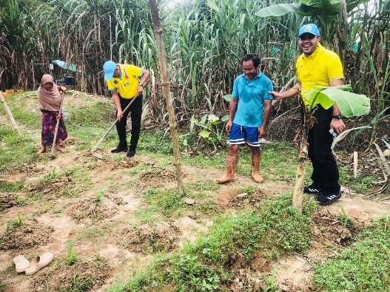

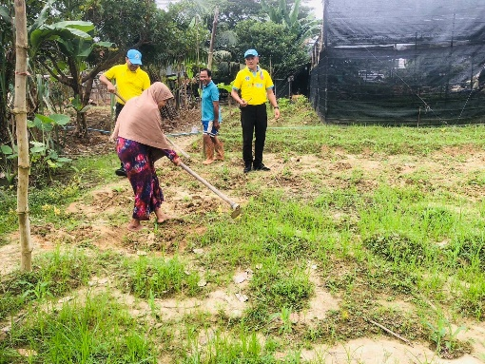
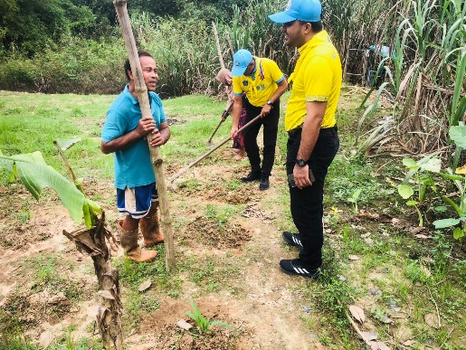

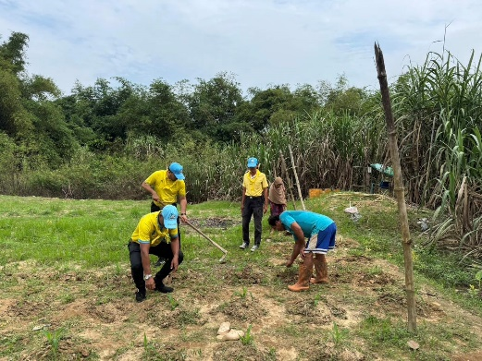
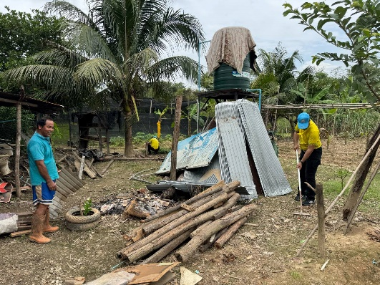

กิจกรรม : จิตอาสาพัฒนา วันที่ 7 ม.ค. 68 เวลา 11.15 น.
หน่วยรายงาน : สภ.เมืองยะลา
สถานที่ทำกิจกรรม : มัสยิดนูรุลยามาลโต๊ะดูรัส ณ ม.5 ต.ท่าสาป อ.เมืองยะลา จ.ยะลา
รายละเอียดกิจกรรม : ภายใต้การอำนวยการสั่งการของ พ.ต.อ.ปิยภัทร ทองพันเลิศกุล ผกก.สภ.เมืองยะลา,พ.ต.ท.สิทธิกร เฝื่อคง รอง ผกก.ป.สภ.เมืองยะลา มอบหมายให้ ร.ต.อ.มะรอพี สาและ รอง สวป.สภ.เมืองยะลา พร้อมชุด ตชส.สภ.เมืองยะลา จิตอาสาทำความสะอาดภายในมัสยิดนูรุลยามาลโต๊ะดูรัส ณ ม.5 ต.ท่าสาป อ.เมืองยะลา จ.ยะลา
ผลการปฏิบัติ : เป็นไปด้วยความเรียบร้อย
ปัญหา/ข้อขัดข้อง : ไม่มี
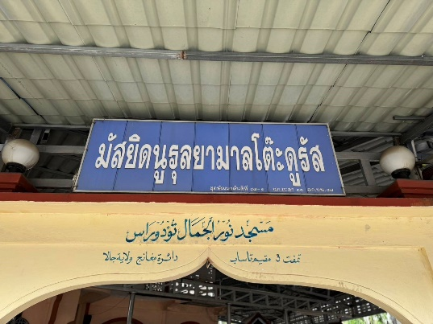
จำนวนผู้ร่วมกิจกรรม 7 นาย
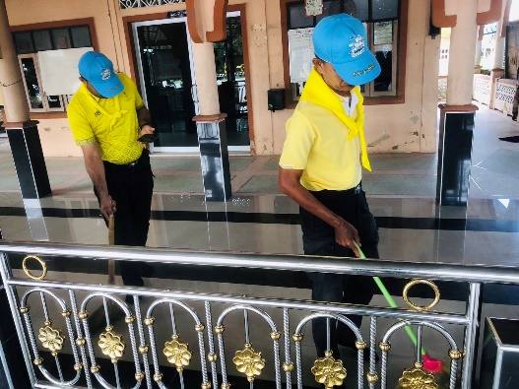

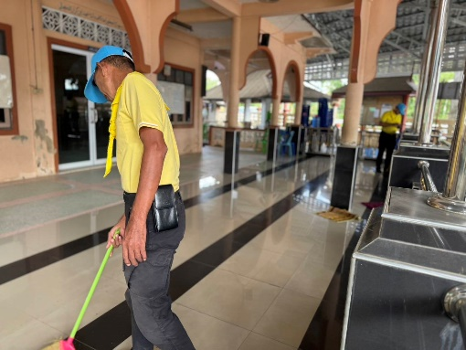
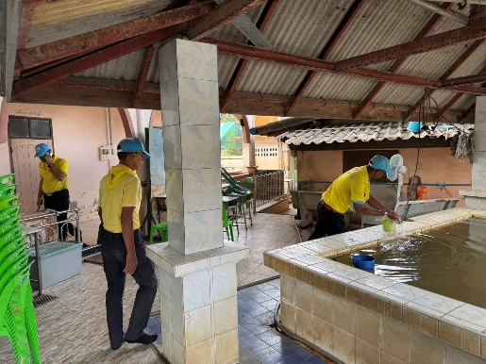

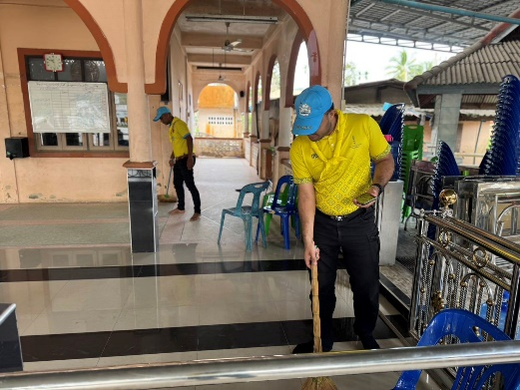
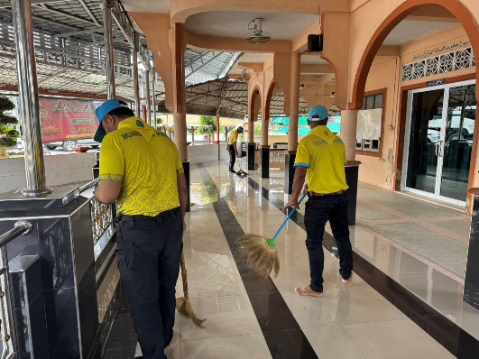

กิจกรรม : จิตอาสาพัฒนา วันที่ 8 ม.ค.68 เวลา 09.30 น.
หน่วยรายงาน : สภ.เมืองยะลา
สถานที่ทำกิจกรรม : ตลาดเมืองใหม่ ต.สะเตง อ.เมือง จ.ยะลา
รายละเอียดกิจกรรม : ภายใต้การอำนวยการสั่งการของ พ.ต.อ.ปิยภัทร ทองพันเลิศกุล ผกก.สภ.เมืองยะลา,พ.ต.ท.สิทธิกร เฝื่อคง รอง ผกก.ป.สภ.เมืองยะลา มอบหมายให้ ร.ต.อ.มะรอพี สาและ รอง สวป.สภ.เมืองยะลา พร้อมชุด ตชส.สภ.เมืองยะลา จิตอาสาประชาสัมพันธ์การบริจาคโลหิต ณ ตลาดเมืองใหม่ ต.สะเตง อ.เมือง จ.ยะลา
ผลการปฏิบัติ : เป็นไปด้วยความเรียบร้อย
ปัญหา/ข้อขัดข้อง : ไม่มี
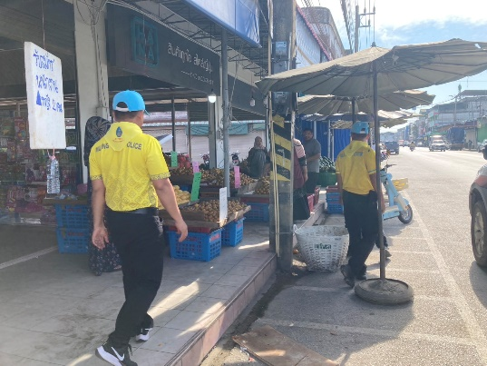
จำนวนผู้ร่วมกิจกรรม 5 นาย
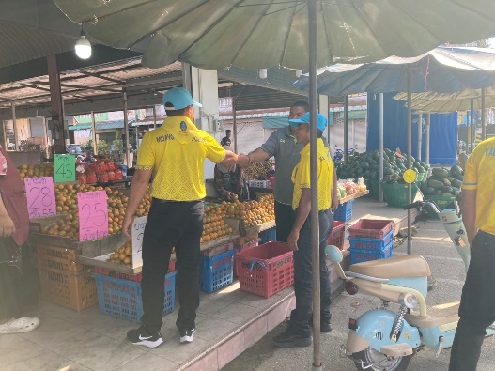

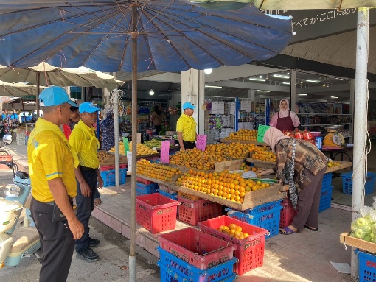
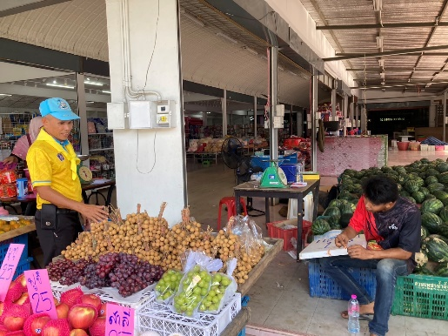

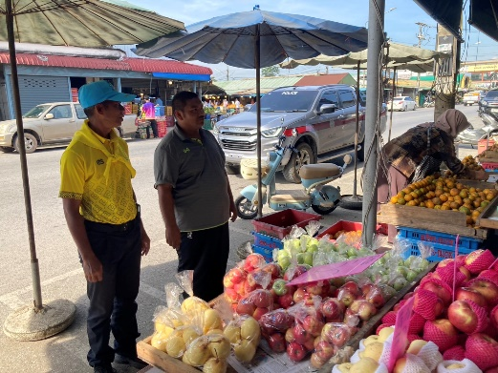
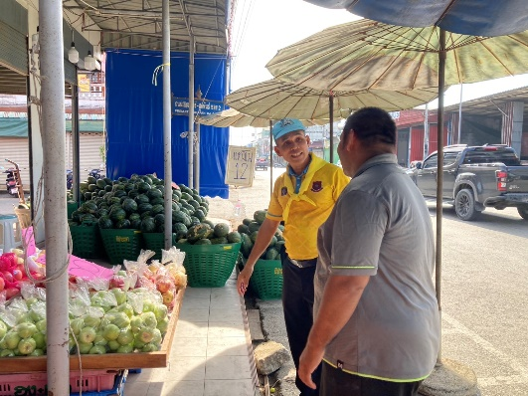

กิจกรรม : จิตอาสาพัฒนา วันที่ 9 ม.ค.68 เวลา 09.30 น.
หน่วยรายงาน : สภ.เมืองยะลา
สถานที่ทำกิจกรรม : ม.2 ต.ท่าสาป อ.เมือง จ.ยะลา
รายละเอียดกิจกรรม : ภายใต้การอำนวยการสั่งการของ พ.ต.อ.ปิยภัทร ทองพันเลิศกุล ผกก.สภ.เมืองยะลา,พ.ต.ท.สิทธิกร เฝื่อคง รอง ผกก.ป.สภ.เมืองยะลา มอบหมายให้ ร.ต.อ.มะรอพี สาและ รอง สวป.สภ.เมืองยะลา พร้อมชุด ตชส.สภ.เมืองยะลา จิตอาสาประชาสัมพันธ์การลดการเผา เพื่อลดปริมาณฝุ่น PM 2.5 ณ ม.2 ต.ท่าสาป อ.เมือง จ.ยะลา
ผลการปฏิบัติ : เป็นไปด้วยความเรียบร้อย
ปัญหา/ข้อขัดข้อง : ไม่มี
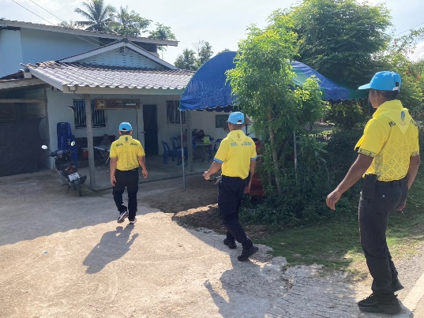
จำนวนผู้ร่วมกิจกรรม 5 นาย
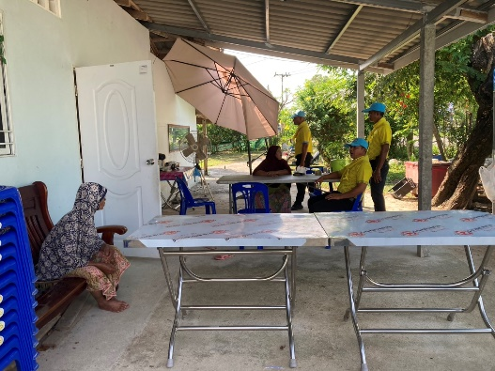

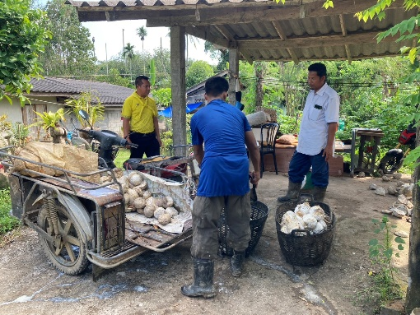
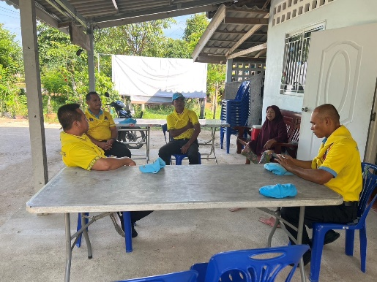

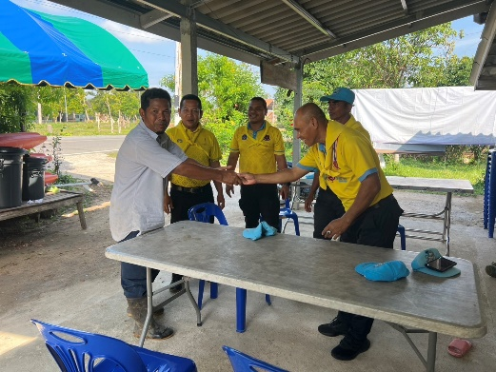
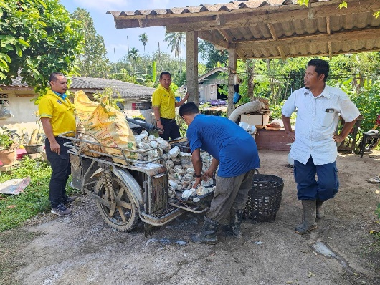

กิจกรรม : จิตอาสาพัฒนา วันที่ 9 ม.ค.68 เวลา 10.45 น.
หน่วยรายงาน : สภ.เมืองยะลา
สถานที่ทำกิจกรรม : ชุมชนหัวสะพานสะเตง ต.สะเตง อ.เมือง จ.ยะลา
รายละเอียดกิจกรรม : ภายใต้การอำนวยการสั่งการของ พ.ต.อ.ปิยภัทร ทองพันเลิศกุล ผกก.สภ.เมืองยะลา,พ.ต.ท.สิทธิกร เฝื่อคง รอง ผกก.ป.สภ.เมืองยะลา มอบหมายให้ ร.ต.อ.มะรอพี สาและ รอง สวป.สภ.เมืองยะลา พร้อมชุด ตชส.สภ.เมืองยะลา จิตอาสามอบพันธุ์ผักสวนครัวพรัอมจิตอาสาประชาสัมพันธ์การบริจาคโลหิต ณ ชุมชนหัวสะพานสะเตง ต.สะเตง อ.เมือง จ.ยะลา
ผลการปฏิบัติ : เป็นไปด้วยความเรียบร้อย
ปัญหา/ข้อขัดข้อง : ไม่มี
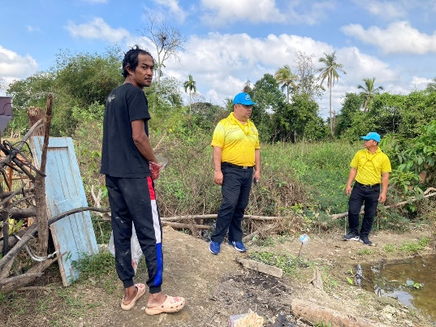
จำนวนผู้ร่วมกิจกรรม 5 นาย
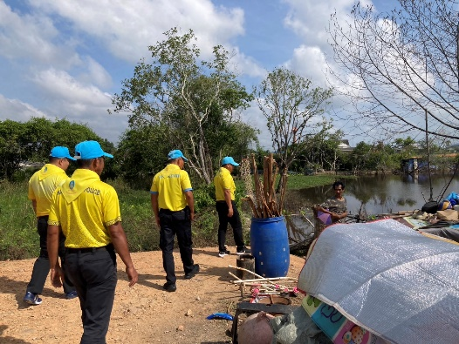

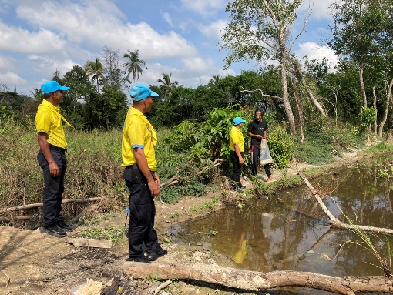
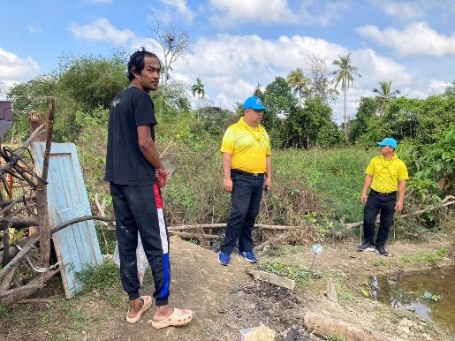

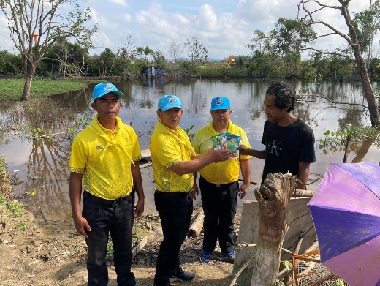
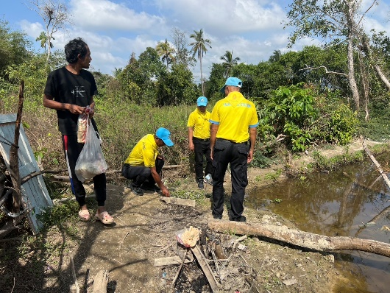

กิจกรรม : จิตอาสาพัฒนา วันที่ 10 ม.ค.68 เวลา 09.30 น.
หน่วยรายงาน : สภ.เมืองยะลา
สถานที่ทำกิจกรรม : วัดยะลาธรรมาราม วัดตลาดมะพร้าว ต.สะเตง อ.เมือง จ.ยะลา
รายละเอียดกิจกรรม : ภายใต้การอำนวยการสั่งการของ พ.ต.อ.ปิยภัทร ทองพันเลิศกุล ผกก.สภ.เมืองยะลา,พ.ต.ท.สิทธิกร เฝื่อคง รอง ผกก.ป.สภ.เมืองยะลามอบหมายให้ ด.ต.เกียรติศักดิ์ สังหาด ผบ.หมู่(ป)สภ.เมืองยะลา พร้อมข้าราชการตำรวจ สภ.เมืองยะลาร่วมกับข้าราชการตำรวจภูธรจังหวัดยะลา ร่วมกิจกรรมจิตอาสาพัฒนา ณ วัดยะลาธรรมาราม วัดตลาดมะพร้าว ต.สะเตง อ.เมือง จ.ยะลา
ผลการปฏิบัติ : เป็นไปด้วยความเรียบร้อย
ปัญหา/ข้อขัดข้อง : ไม่มี
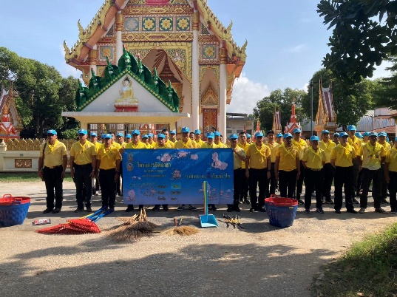
จำนวนผู้ร่วมกิจกรรม 60 นาย
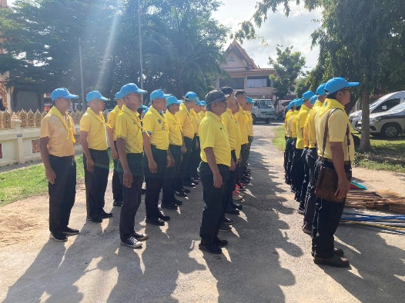

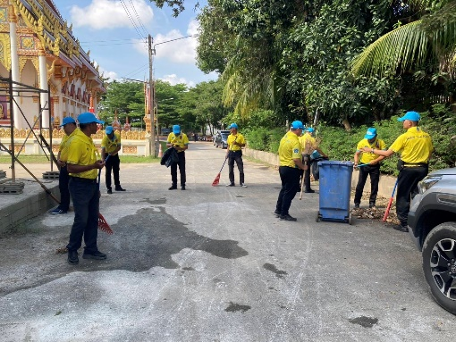
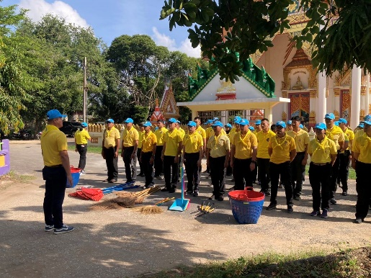

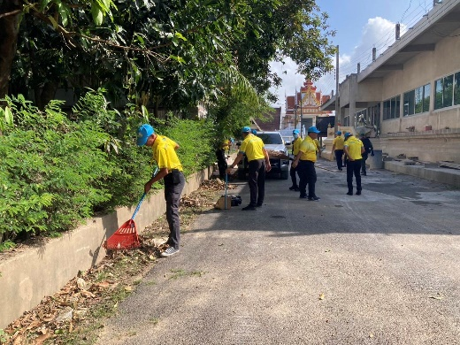
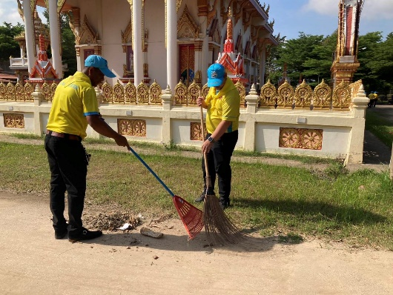

กิจกรรม : จิตอาสาพัฒนา วันที่ 13 ม.ค.68 เวลา 10.00 น.
หน่วยรายงาน : สภ.เมืองยะลา
สถานที่ทำกิจกรรม : หน้าวัดคูหาภิมุข (วัดหน้าถ้ำ) ม.1 ต.หน้าถ้ำ อ.เมือง จ.ยะลา
รายละเอียดกิจกรรม : ภายใต้การอำนวยการสั่งการของ พ.ต.อ.ปิยภัทร ทองพันเลิศกุล ผกก.สภ.เมืองยะลา,พ.ต.ท.สิทธิกร เฝื่อคง รอง ผกก.ป.สภ.เมืองยะลา มอบหมายให้ ร.ต.อ.มะรอพี สาและ รอง สวป.สภ.เมืองยะลา พร้อมชุด ตชส.สภ.เมืองยะลา ร่วมกับทางคุณครู และเจ้าหน้าที่ทางวัด จิตอาสาทำความสะอาดกวาดขยะข้างถนนหน้าโรงเรียนและหน้าวัด ณ หน้าวัดคูหาภิมุข (วัดหน้าถ้ำ) ม.1 ต.หน้าถ้ำ อ.เมือง จ.ยะลา
ผลการปฏิบัติ : เป็นไปด้วยความเรียบร้อย
ปัญหา/ข้อขัดข้อง : ไม่มี
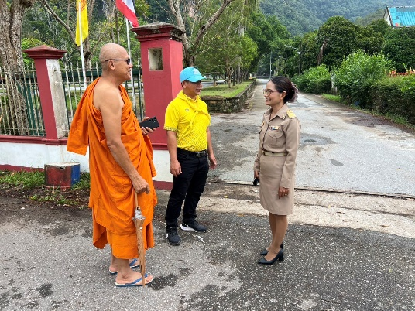
จำนวนผู้ร่วมกิจกรรม 10 นาย
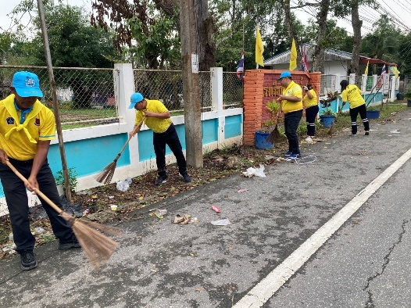

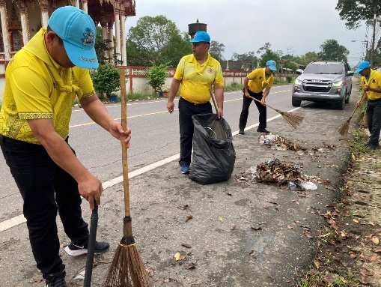
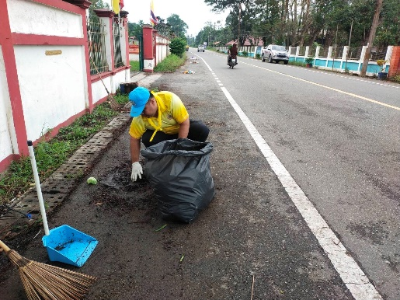

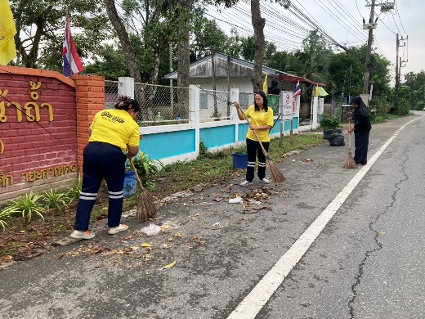
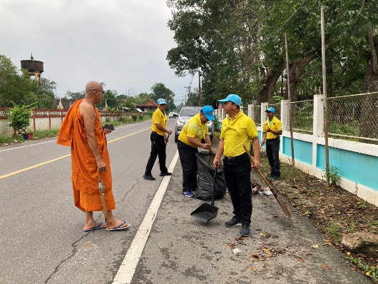

กิจกรรม : จิตอาสาพัฒนา วันที่ 14 ม.ค.68 เวลา 14.50 น.
หน่วยรายงาน : สภ.เมืองยะลา
สถานที่ทำกิจกรรม : ณ บ้านเลขที่ 187/2 ม.3 ต.บุดี อ.เมือง จว.ยะลา
รายละเอียดกิจกรรม : ภายใต้การอำนวยการสั่งการของ พ.ต.อ.ปิยภัทร ทองพันเลิศกุล ผกก.สภ.เมืองยะลา,พ.ต.ท.สิทธิกร เฝื่อคง รอง ผกก.ป.สภ.เมืองยะลา มอบหมายให้ ร.ต.ต.อดุลย์ มันโซ รอง สว.(ป.) สภ.เมืองยะลา พร้อมชุด ตชส.สภ.เมืองยะลา จิตอาสา เยี่ยมเยียน และมอบข้าวสารอาหารแห้ง เครื่องดื่ม ให้แก่นายฟิตรี มะนุง ซึ่งเป็นคนไข้ในพระบรมราชานุเคราะห์ ณ บ้านเลขที่ 187/2 ม.3 ต.บุดี อ.เมือง จว.ยะลา
ผลการปฏิบัติ : เป็นไปด้วยความเรียบร้อย
ปัญหา/ข้อขัดข้อง : ไม่มี
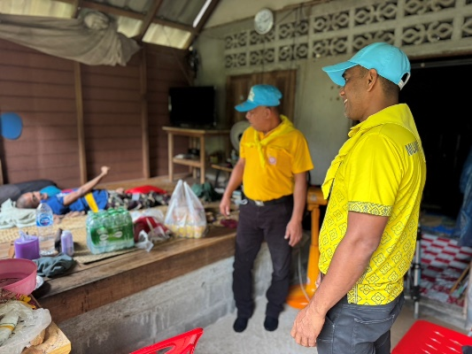
จำนวนผู้ร่วมกิจกรรม 5 นาย
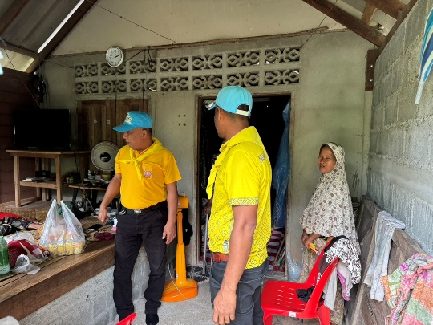

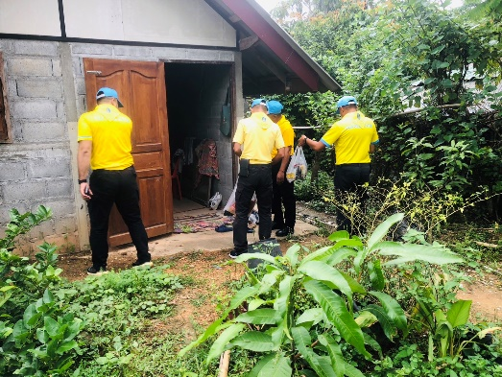
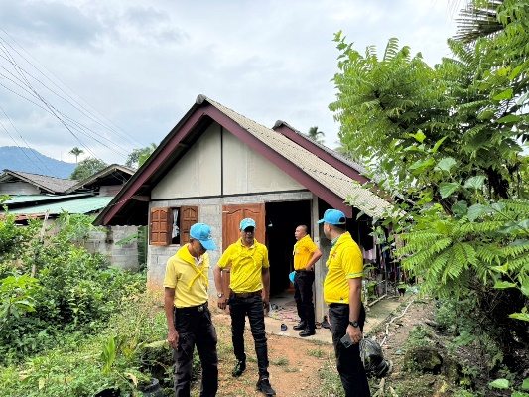

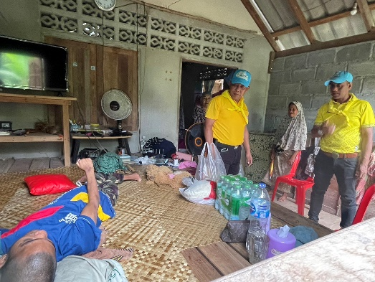
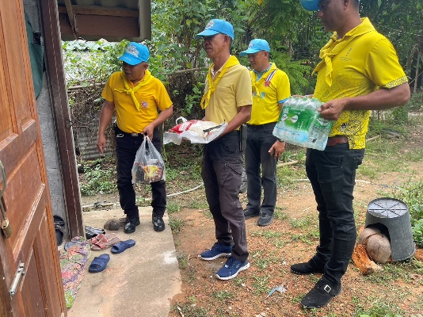

กิจกรรม : จิตอาสาพัฒนา วันที่ 17 ม.ค.68 เวลา 10.30 น.
หน่วยรายงาน : สภ.เมืองยะลา
สถานที่ทำกิจกรรม : ณ ตลาดเมืองใหม่ ต.สะเตง อ.เมือง จ.ยะลา
รายละเอียดกิจกรรม : ภายใต้การอำนวยการสั่งการของ พ.ต.อ.ปิยภัทร ทองพันเลิศกุล ผกก.สภ.เมืองยะลา,พ.ต.ท.สิทธิกร เฝื่อคง รอง ผกก.ป.สภ.เมืองยะลา มอบหมายให้ ร.ต.อ.มะรอพี สาและ รอง สวป.สภ.เมืองยะลา พร้อมชุด ตชส.สภ.เมืองยะลา จิตอาสาประชาสัมพันธ์การบริจาคโลหิต ณ ตลาดเมืองใหม่ ต.สะเตง อ.เมือง จ.ยะลา
ผลการปฏิบัติ : เป็นไปด้วยความเรียบร้อย
ปัญหา/ข้อขัดข้อง : ไม่มี
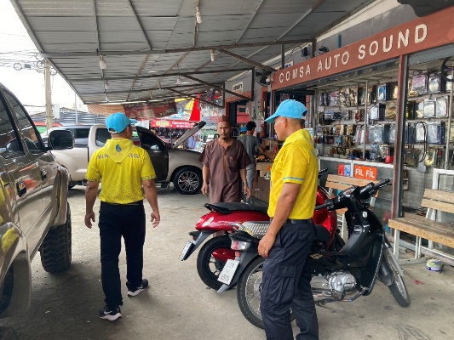
จำนวนผู้ร่วมกิจกรรม 5 นาย
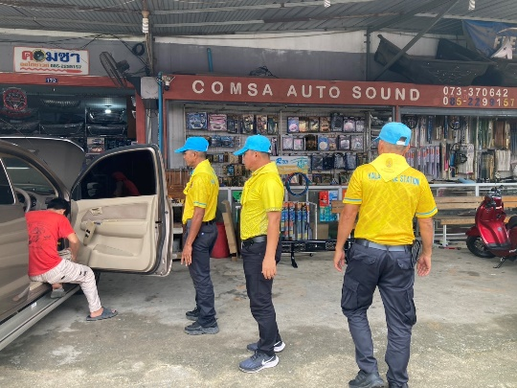

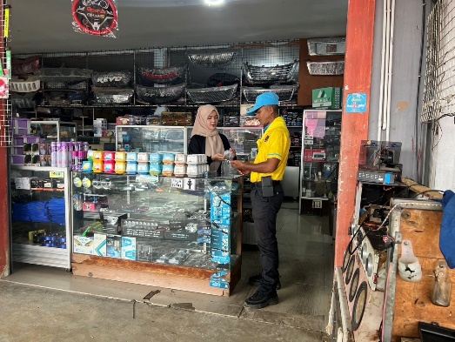
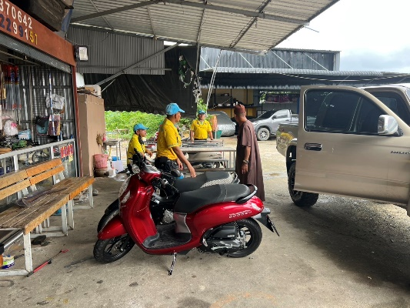

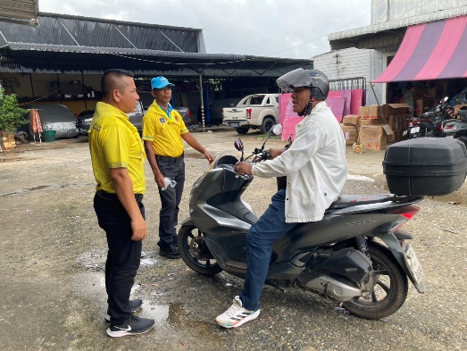
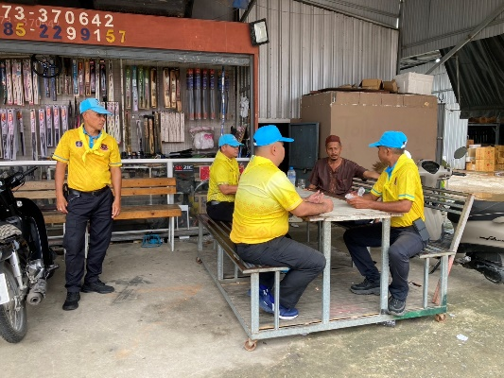

กิจกรรม : จิตอาสาพัฒนา วันที่ 20 ม.ค.68 เวลา 10.30 น.
หน่วยรายงาน : สภ.เมืองยะลา
สถานที่ทำกิจกรรม : ม.1 ต.สะเตงนอก อ.เมือง จ.ยะลา
รายละเอียดกิจกรรม : ภายใต้การอำนวยการสั่งการของ พ.ต.อ.ปิยภัทร ทองพันเลิศกุล ผกก.สภ.เมืองยะลา,พ.ต.ท.สิทธิกร เฝื่อคง รอง ผกก.ป.สภ.เมืองยะลา มอบหมายให้ ร.ต.อ.มะรอพี สาและ รอง สวป.สภ.เมืองยะลา พร้อมชุด ตชส.สภ.เมืองยะลา จิตอาสาประชาสัมพันธ์การบริจาคโลหิต ณ ม.1 ต.สะเตงนอก อ.เมือง จ.ยะลา
ผลการปฏิบัติ : เป็นไปด้วยความเรียบร้อย
ปัญหา/ข้อขัดข้อง : ไม่มี
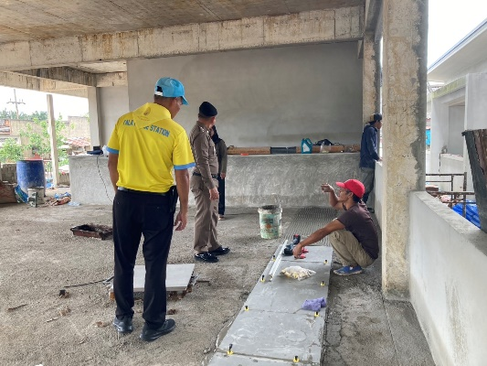
จำนวนผู้ร่วมกิจกรรม 5 นาย
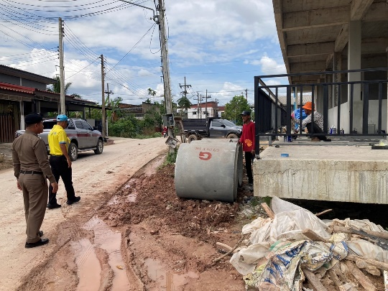

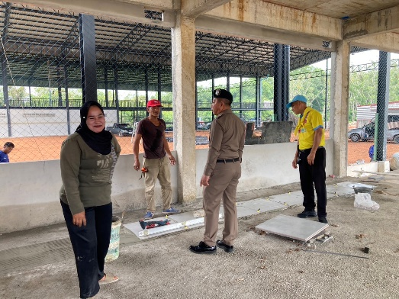
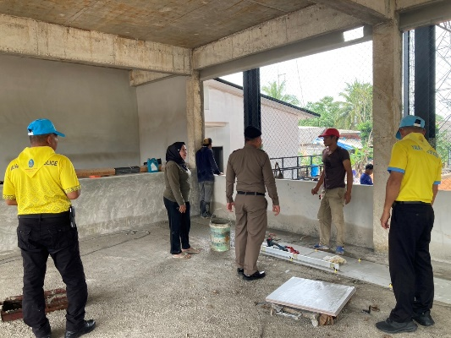

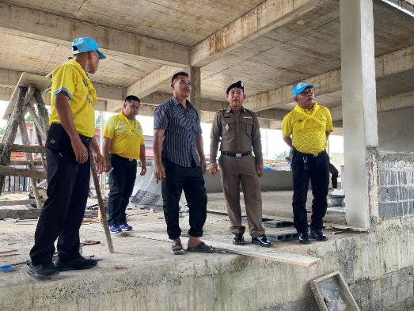
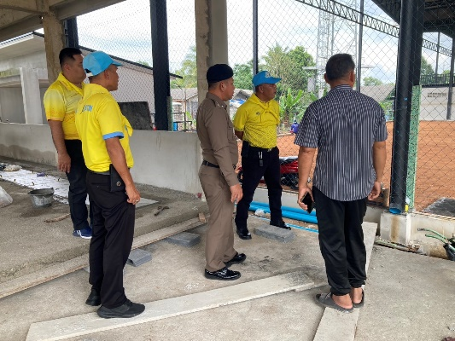

กิจกรรม : จิตอาสาพัฒนา วันที่ 21 ม.ค.68 เวลา 10.30 น.
หน่วยรายงาน : สภ.เมืองยะลา
สถานที่ทำกิจกรรม : ชุมชนตลาดเมืองใหม่ ต.สะเตง อ.เมือง จ.ยะลา
รายละเอียดกิจกรรม : ภายใต้การอำนวยการสั่งการของ พ.ต.อ.ปิยภัทร ทองพันเลิศกุล ผกก.สภ.เมืองยะลา,พ.ต.ท.สิทธิกร เฝื่อคง รอง ผกก.ป.สภ.เมืองยะลา มอบหมายให้ ร.ต.อ.มะรอพี สาและ รอง สวป.สภ.เมืองยะลา พร้อมชุด ตชส.สภ.เมืองยะลา จิตอาสาประชาสัมพันธ์การบริจาคโลหิตและรับฟังปัญหาในชุมชน ณ ชุมชนตลาดเมืองใหม่ ต.สะเตง อ.เมือง จ.ยะลา
ผลการปฏิบัติ : เป็นไปด้วยความเรียบร้อย
ปัญหา/ข้อขัดข้อง : ไม่มี
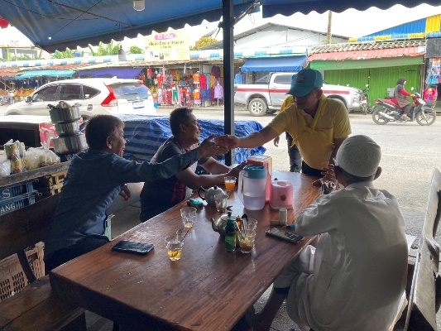
จำนวนผู้ร่วมกิจกรรม 5 นาย
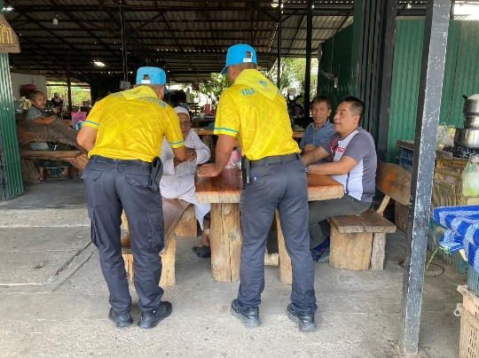

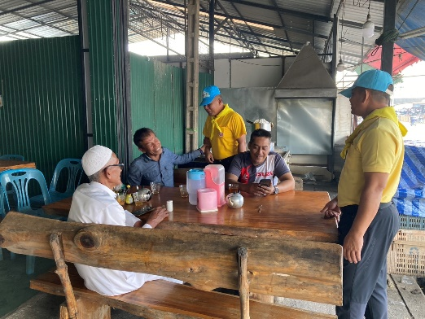
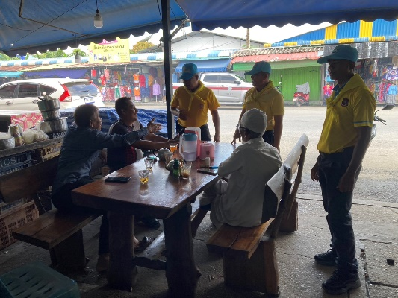

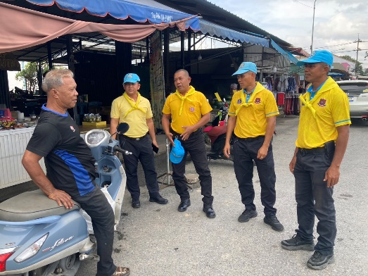
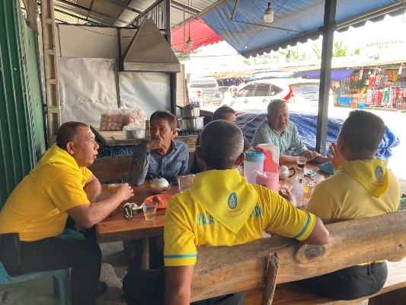

กิจกรรม : จิตอาสาพัฒนา วันที่ 26 ม.ค.68 เวลา 10.30 น.
หน่วยรายงาน : สภ.เมืองยะลา
สถานที่ทำกิจกรรม : บ้านกำปงบาโงย ต.สะเตง อ.เมืองยะลา จ.ยะลา
รายละเอียดกิจกรรม : ภายใต้การอำนวยการสั่งการของ พ.ต.อ.ปิยภัทร ทองพันเลิศกุล ผกก.สภ.เมืองยะลา,พ.ต.ท.สิทธิกร เฝื่อคง รอง ผกก.ป.สภ.เมืองยะลา มอบหมายให้ ร.ต.อ.มะรอพี สาและ รอง สวป.สภ.เมืองยะลา พร้อมชุด ตชส.สภ.เมืองยะลา จิตอาสาตรวจเยี่ยมโครงการเศรษฐกิจพอเพียง บ้านกำปงบาโงย ต.สะเตง อ.เมืองยะลา จ.ยะลา
ผลการปฏิบัติ : เป็นไปด้วยความเรียบร้อย
ปัญหา/ข้อขัดข้อง : ไม่มี
จำนวนผู้ร่วมกิจกรรม 5 นาย
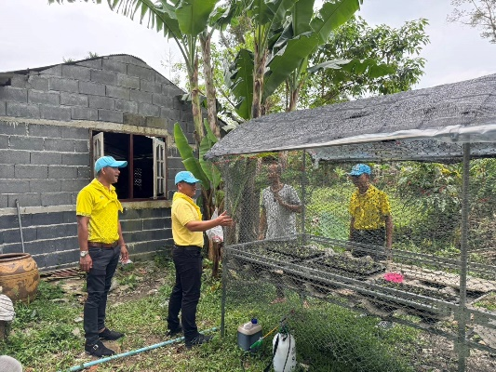
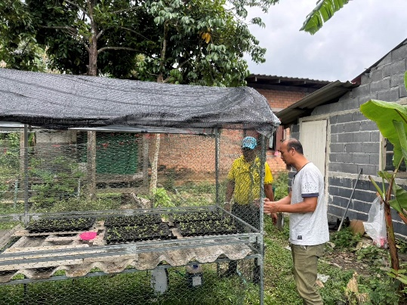

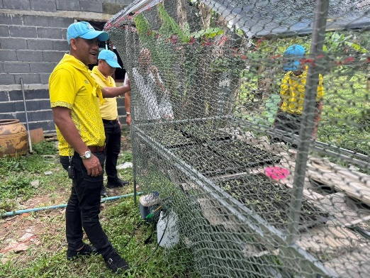
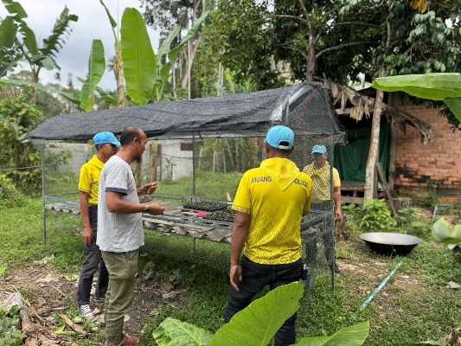

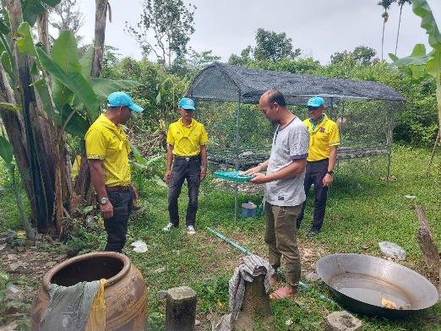
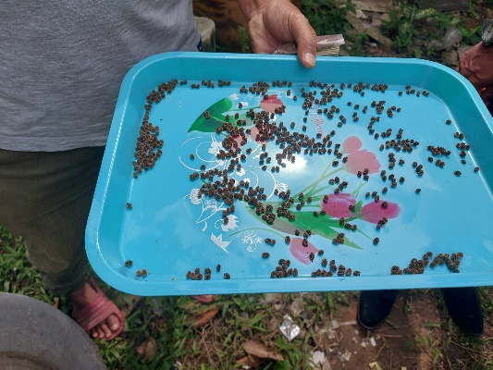

กิจกรรม : จิตอาสาพัฒนา วันที่ 27 ม.ค.68 เวลา 13.30 น.
หน่วยรายงาน : สภ.เมืองยะลา
สถานที่ทำกิจกรรม : ภายในตลาดผังเมือง 4 ต.สะเตง อ.เมืองยะลา จ.ยะลา
รายละเอียดกิจกรรม : ภายใต้การอำนวยการสั่งการของ พ.ต.อ.ปิยภัทร ทองพันเลิศกุล ผกก.สภ.เมืองยะลา,พ.ต.ท.สิทธิกร เฝื่อคง รอง ผกก.ป.สภ.เมืองยะลา มอบหมายให้ ร.ต.อ.มะรอพี สาและ รอง สวป.สภ.เมืองยะลา พร้อมชุด ตชส.สภ.เมืองยะลา จิตอาสาประชาสัมพันธ์การบริจาคโลหิต ณ ภายในตลาดผังเมือง 4 ต.สะเตง อ.เมืองยะลา จ.ยะลา
ผลการปฏิบัติ : เป็นไปด้วยความเรียบร้อย
ปัญหา/ข้อขัดข้อง : ไม่มี
จำนวนผู้ร่วมกิจกรรม 5 นาย
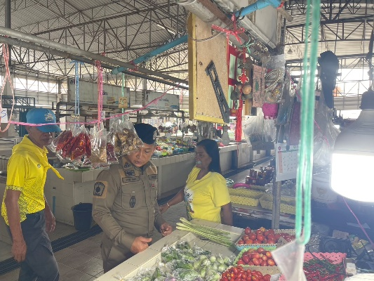
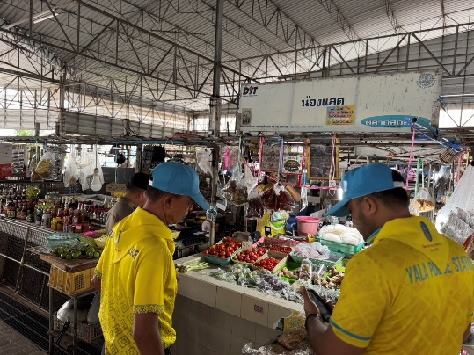

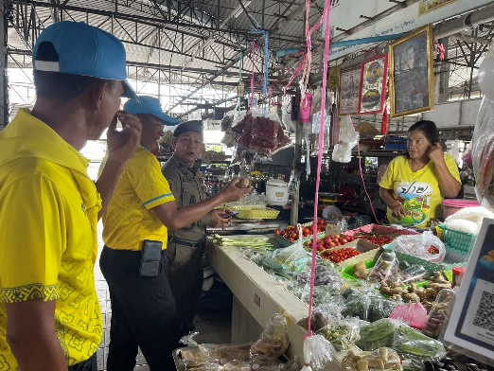
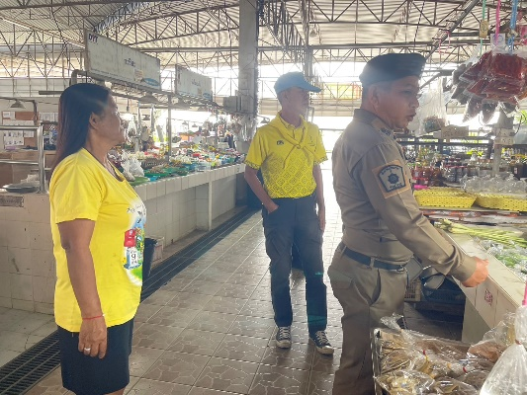

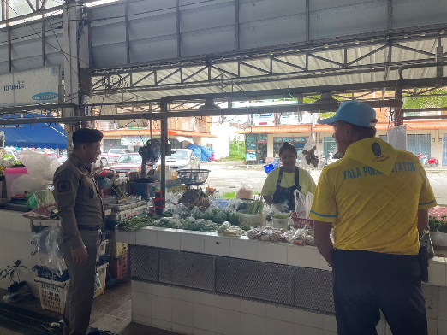
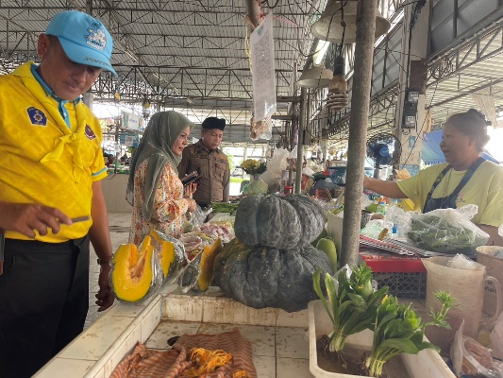

กิจกรรม : จิตอาสาพัฒนา วันที่ 28 ม.ค.68 เวลา 09.00 น.
หน่วยรายงาน : สภ.เมืองยะลา
สถานที่ทำกิจกรรม : ถ.ผังเมือง 4 ต.สะเตง อ.เมือง จ.ยะลา
รายละเอียดกิจกรรม : ภายใต้การอำนวยการสั่งการของ พ.ต.อ.ปิยภัทร ทองพันเลิศกุล ผกก.สภ.เมืองยะลา,พ.ต.ท.สิทธิกร เฝื่อคง รอง ผกก.ป.สภ.เมืองยะลา มอบหมายให้ ร.ต.อ.มะรอพี สาและ รอง สวป.สภ.เมืองยะลา พร้อมชุด ตชส.สภ.เมืองยะลา จิตอาสาจิตอาสาประชาสัมพันธ์การบริจาคโลหิต ณ ถ.ผังเมือง 4 ต.สะเตง อ.เมือง จ.ยะลา
ผลการปฏิบัติ : เป็นไปด้วยความเรียบร้อย
ปัญหา/ข้อขัดข้อง : ไม่มี
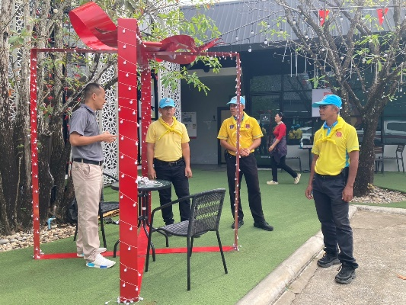
จำนวนผู้ร่วมกิจกรรม 5 นาย
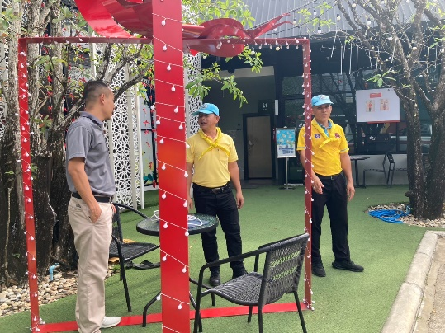


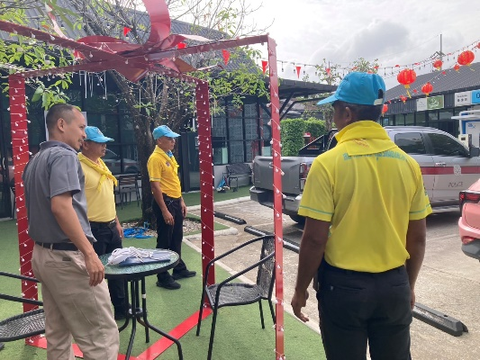

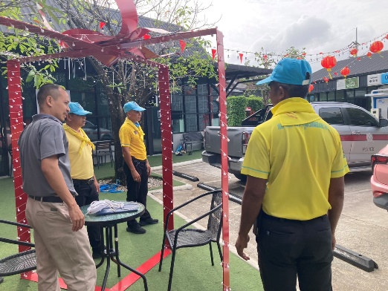
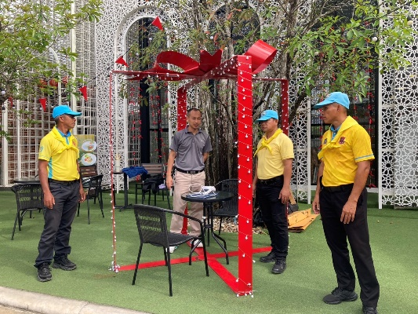

กิจกรรม : จิตอาสาพัฒนา วันที่ 29 ม.ค.68 เวลา 13.00 น.
หน่วยรายงาน : สภ.เมืองยะลา
สถานที่ทำกิจกรรม : ม.1 ต.บุดี อ.เมือง จ.ยะลา
รายละเอียดกิจกรรม : ภายใต้การอำนวยการสั่งการของ พ.ต.อ.ปิยภัทร ทองพันเลิศกุล ผกก.สภ.เมืองยะลา,พ.ต.ท.สิทธิกร เฝื่อคง รอง ผกก.ป.สภ.เมืองยะลา มอบหมายให้ ร.ต.อ.มะรอพี สาและ รอง สวป.สภ.เมืองยะลา พร้อมชุด ตชส.สภ.เมืองยะลา จิตอาสาประชาสัมพันธ์การลดการเผา เพื่อลดปริมาณฝุ่น PM 2.5 ณ ม.1 ต.บุดี อ.เมือง จ.ยะลา
ผลการปฏิบัติ : เป็นไปด้วยความเรียบร้อย
ปัญหา/ข้อขัดข้อง : ไม่มี
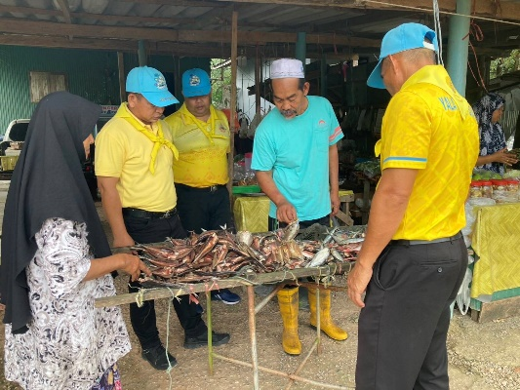
จำนวนผู้ร่วมกิจกรรม 5 นาย
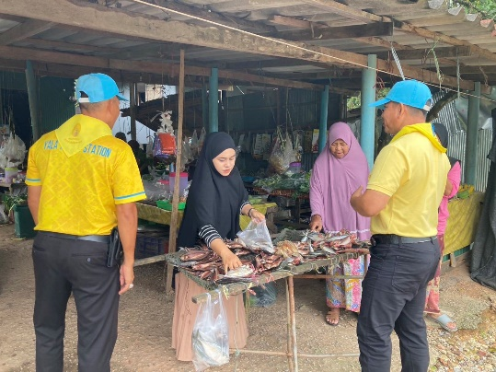

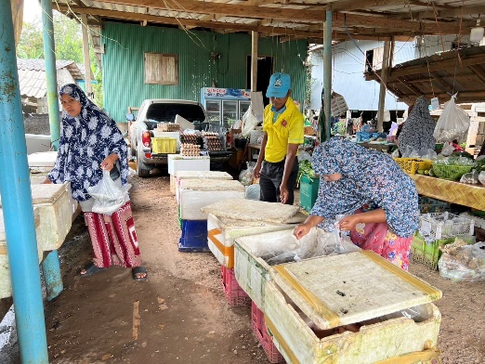
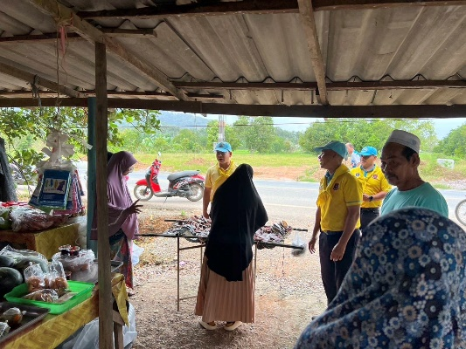

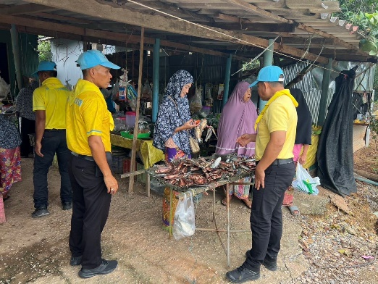
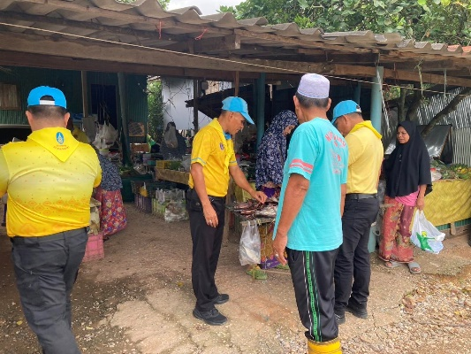

กิจกรรม : จิตอาสาพัฒนา วันที่ 30 ม.ค.68 เวลา 09.30 น.
หน่วยรายงาน : สภ.เมืองยะลา
สถานที่ทำกิจกรรม : บริษัทพิธานพานิช สาขาหน้าวัดพุทธ ต.สะเตง อ.เมือง จ.ยะลา
รายละเอียดกิจกรรม : ภายใต้การอำนวยการสั่งการของ พ.ต.อ.ปิยภัทร ทองพันเลิศกุล ผกก.สภ.เมืองยะลา,พ.ต.ท.สิทธิกร เฝื่อคง รอง ผกก.ป.สภ.เมืองยะลา มอบหมายให้ ร.ต.อ.มะรอพี สาและ รอง สวป.สภ.เมืองยะลา พร้อมชุด ตชส.สภ.เมืองยะลา จิตอาสาประชาสัมพันธ์การบริจาคโลหิต ณ บริษัทพิธานพานิช สาขาหน้าวัดพุทธ ต.สะเตง อ.เมือง จ.ยะลา
ผลการปฏิบัติ : เป็นไปด้วยความเรียบร้อย
ปัญหา/ข้อขัดข้อง : ไม่มี
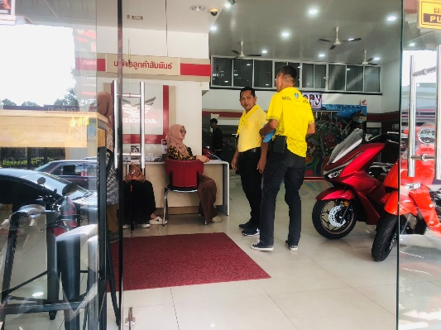
จำนวนผู้ร่วมกิจกรรม 5 นาย
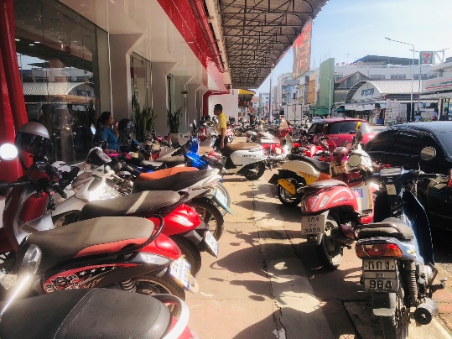

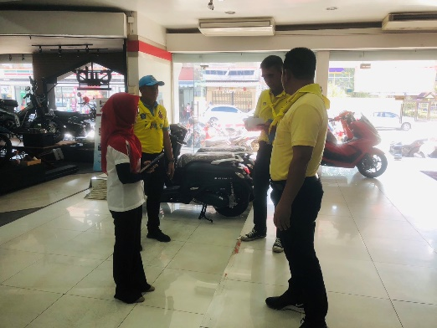
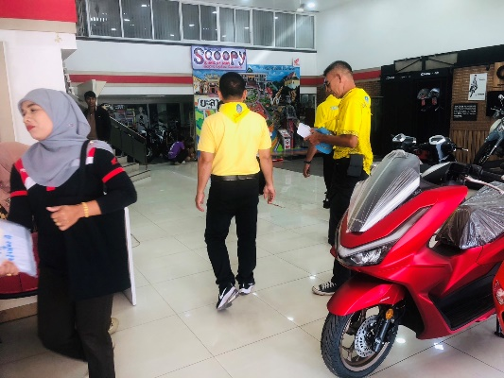

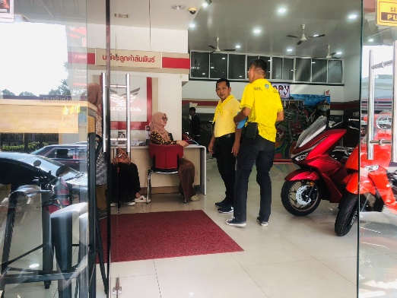
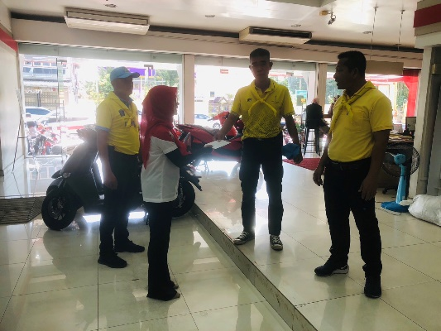

ผลการปฏิบัติ
การจับกุม
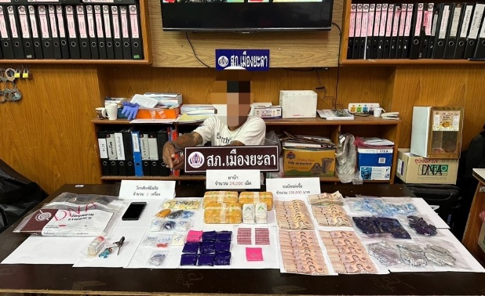

เมื่อวันที่ 1 มกราคม 2568 เวลาประมาณ 01.30 น. ชุดสืบสวน สภ.เมืองยะลา (วายุ 03) นำโดย พ.ต.ท.สุรเดช ถนอมคล้าย พร้อมพวกได้ร่วมกันจับกุม นายธีรพล หรือหลวงตุด เอียดเรือง ( 3-9002-00132-11-0 ) อายุ 41 ปี ที่อยู่บ้านเลขที่ 42 ม.5 ถ.รองนคร ต.จะทิ้งพระ อ.สทิงพระ จ.สงขลา พร้อมด้วยของกลาง ยาบ้า (เมทแอมเฟตามีน) จำนวน 24,000 เม็ด พร้อมแจ้งข้อกล่าวหาว่า จำหน่ายโดยมีไว้เพื่อจำหน่ายซึ่งยาเสพติดให้โทษประเภท 1 (ยาบ้าหรือเมทแอมเฟตามีน) อันมีลักษณะเป็นการกระทำเพื่อการค้าและก่อให้เกิดการแพร่กระจายในกลุ่มประชาชนและเป็นการกระทำให้เกิดผลกระทบต่อความมั่นคงของรัฐหรือความปลอดภัยของประชาชนทั่วไป โดยไม่ได้รับอนุญาต

ผลการปฏิบัติ
การจับกุม

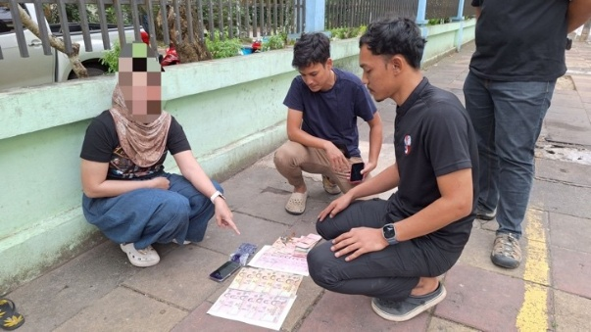

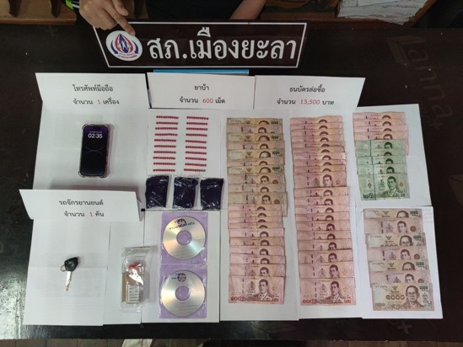

เมื่อวันที่ 31 มกราคม 2568 เวลาประมาณ 17.15 น. ชดสืบสวน สภ.เมืองยะลา (วายุ 03) นำโดย พ.ต.ท.สุรเดช ถนอมคล้าย พร้อมพวกได้ร่วมกันจับกุม น.ส.สีตีอายา หรือนา มะเซ็ง ( 2-9506-00006-21-1 ) อายุ 41 ปี ที่อยู่บ้านเลขที่ 3 ม.4 ซ.กำปงบูเก๊ะ ต.โกตาบารู อ.รามัน จ.ยะลา พร้อมด้วยของกลาง ยาบ้า (เมทแอมเฟตามีน) จำนวน 600 เม็ด พร้อมแจ้งข้อกล่าวหาว่า จำหน่ายและจำหน่ายซึ่งยาเสพติดให้โทษประเภท 1 (ยาบ้าหรือเมทแอมเฟตามีน) โดยการขายอันเป็นการกระทำเพื่อการค้าและก่อให้เกิดการแพร่กระจายในกลุ่มประชาชน โดยไม่ได้รับอนุญาต

ผลการปฏิบัติ
ร่วมกิจกรรม 5 ส.พัฒนาที่ตั้ง

วันที่ 22 มกราคม 2567 พ.ต.อ.ปิยภัทร ทองพันเลิศกุล ผกก.สภ.เมืองยะลา ,พ.ต.ท.สิทธิกร เฝื่อคง รอง ผกก.ป.สภ.เมืองยะลา มอบหมายให้ พ.ต.ท.หญิง สกุณา ละกะเต็บ สว.อก.สภ.เมืองยะลา พร้อมข้าราชการตำรวจ ทำความสะอาด พัฒนาบริเวณ โดยรอบรั้ว สภ.เมืองยะลา

